编号： |  | 分类号：

中高频声振耦合分析
软件使用说明书

使用说明书
青岛数智船海科技有限公司
2025-2-28

编 制 | 李昌 2025年 2 月 27 日
校 核 | 马贵蛙 2025年 2 月 27 日
审 核 | 谭东阳 2025年 2 月 27 日
批 准 | 李宝君 2025年 2 月 27 日
备 注 | 李进 2025年 2 月 27 日

目录
1 软件简介 1
2 软件安装与配置 1
2.1 系统最低要求 1
2.2 安装步骤 1
3 软件基础操作 3
3.1 用户界面概览 3
3.2 开始 4
3.3 编辑 10
3.4 模型 11
3.5 求解 48
3.6 后处理 49

插图和附表清单
图 1 软件安装语言设置 1
图 2 设置软件安装路径 2
图 3 设置软件桌面快捷方式 2
图 4 准备安装 2
图 5 安装完成 3
图 6 GUI界面-3D 3
图 7 GUI界面-Brower 4
图 8 新建文件 4
图 9 打开文件 5
图 10 导入模型 6
图 11 导入BDF模型 7
图 12 导入几何模型 7
图 13 导入结果数据 8
图 14 导出结果数据 8
图 15 导出几何模型 9
图 16 首选项 10
图 17 全局声学包颜色显示与隐藏 10
图 18 由节点创建SEA梁 11
图 19 拾取节点 11
图 20 SEA梁参数设置对话框 12
图 21 完成SEA梁创建 12
图 22 由几何线创建SEA梁 13
图 23 SEA梁参数设置对话框 13
图 24 完成SEA梁创建 14
图 25 由梁单元创建SEA梁 14
图 26 SEA梁参数设置对话框 15
图 27 完成SEA梁创建 15
图 28 由节点创建SEA平板 16
图 29 拾取节点 16
图 30 SEA平板参数设置窗口 17
图 31 完成SEA平板创建 17
图 32 由面单元创建SEA平板 18
图 33 拾取面单元 18
图 34 SEA参数设置窗口 19
图 35 完成由面单元创建SEA平板 19
图 36 由PID创建SEA平板 20
图 37 完成由PID创建SEA平板 21
图 38 由几何面创建SEA平板 21
图 39 SEA平板参数设置窗口 22
图 40 完成由几何面创建SEA平板 22

图 41 由节点创建SEA单曲率板 23
图 42 SEA单曲率板参数设置窗口 23
图 43 完成由节点创建SEA单曲率板 24
图 44 由网格单元创建SEA单曲率板 24
图 45 完成由网格单元创建SEA单曲率板 24
图 46 由网格单元依据PID创建SEA单曲率板 25
图 47 完成由网格单元依据PID创建SEA单曲率板 25
图 48 由几何面创建SEA单曲率板 26
图 49 完成由几何面创建SEA单曲率板 26
图 50 SEA双曲率板参数设置窗口 27
图 51 完成由节点创建SEA双曲率板 28
图 52 由网格单元创建SEA双曲率板 28
图 53 完成由网格单元创建SEA双曲率板 28
图 54 由面单元依据PID创建SEA双曲率板子系统 29
图 55 完成由网格单元依据PID创建SEA双曲率板 29
图 56 由几何面创建SEA双曲率板 29
图 57 完成由几何面创建SEA双曲率板 30
图 58 由SEA板壳创建SEA声腔子系统 30
图 59 SEA声腔参数设置窗口 31
图 60 完成由SEA板壳创建SEA声腔 31
图 61 由几何体创建SEA声腔 32
图 62 完成由几何体创建SEA声腔子系统 32
图 63 由面单元自动创建SEA板壳 32
图 64 自动创建SEA声腔子系统 33
图 65 创建传感器 33
图 66 拾取节点创建SIF 34
图 67 SIF参数设置窗口 34
图 68 输入坐标创建SIF 35
图 69 SIF参数设置窗口 35
图 70 平移节点创建SIF 36
图 71 手动创建SIF连接 36
图 72 完成创建SIF连接 37
图 73 模型树-Group 37
图 74 创建分组 38
图 75 批量创建SIF连接 38
图 76 完成批量创建SIF连接 39
图 77 创建SEA点连接 39
图 78 创建SEA线连接 40
图 79 创建SEA面连接 40
图 80 自动创建SEA连接 40
图 81 创建功率 41

图 82 创建力与力矩 41
图 83 创建声约束 42
图 84 创建HAVC载荷 42
图 85 创建单极子载荷 43
图 86 材料定义方式一 43
图 87 材料定义方式二 44
图 88 物理属性定义方式一 45
图 89 物理属性定义方式二 45
图 90 声学包定义方式一 46
图 91 声学包定义方式二 46
图 92 频谱 47
图 93 设置频程 47
图 94 频谱定义方式一 48
图 95 频谱定义方式二 48
图 96 求解 49
图 97 云图设置 49
图 98 结果曲线设置 51

表 1 系统最低要求 1
表 2 单位制 10

- 软件简介
中高频声振耦合分析软件软件是一款功能强大的声振耦合分析软件，专注于解决复杂系统中的振动和噪声问题。该仿真软件融合了统计能量法与混合法等多种仿真方法，能够对中高频及高频段进行精确分析。软件在汽车NVH（噪声、振动与声振粗糙度）优化、飞机螺旋桨噪声分析、船舶舱室振动控制、声纳系统设计、核电站管道振动控制以及地铁车厢隔声设计等领域提供了有效的解决方案。其应用范围广泛，覆盖了汽车、航空航天、船舶、家电、建筑等多个工业领域。
- 软件安装与配置
  - 系统最低要求
表 1 系统最低要求
系统 | Window10 64位
OpenGL | 3.2
系统线程数 | 4
系统内存 | 1G
硬盘容量 | 1G

  - 安装步骤
（1）双击软件安装包，便可以执行软件安装流程。
（2）设置软件的语言，点击“确定”。
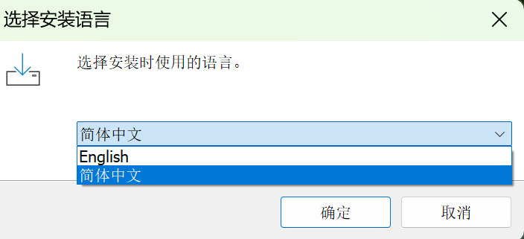
图 1 软件安装语言设置
（3）设置安装路径，点击“下一步”。
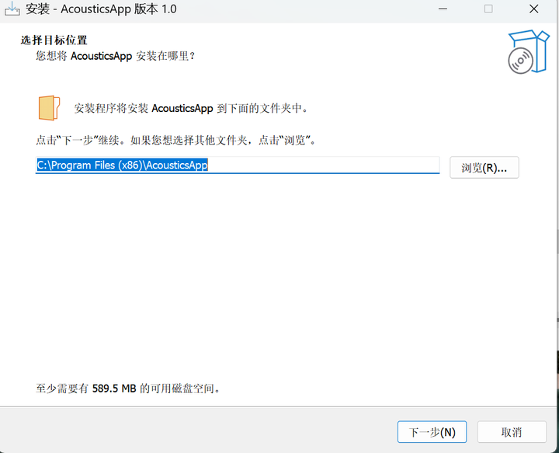
图 2 设置软件安装路径

（4）设置创建桌面快捷方式，点击“下一步”。
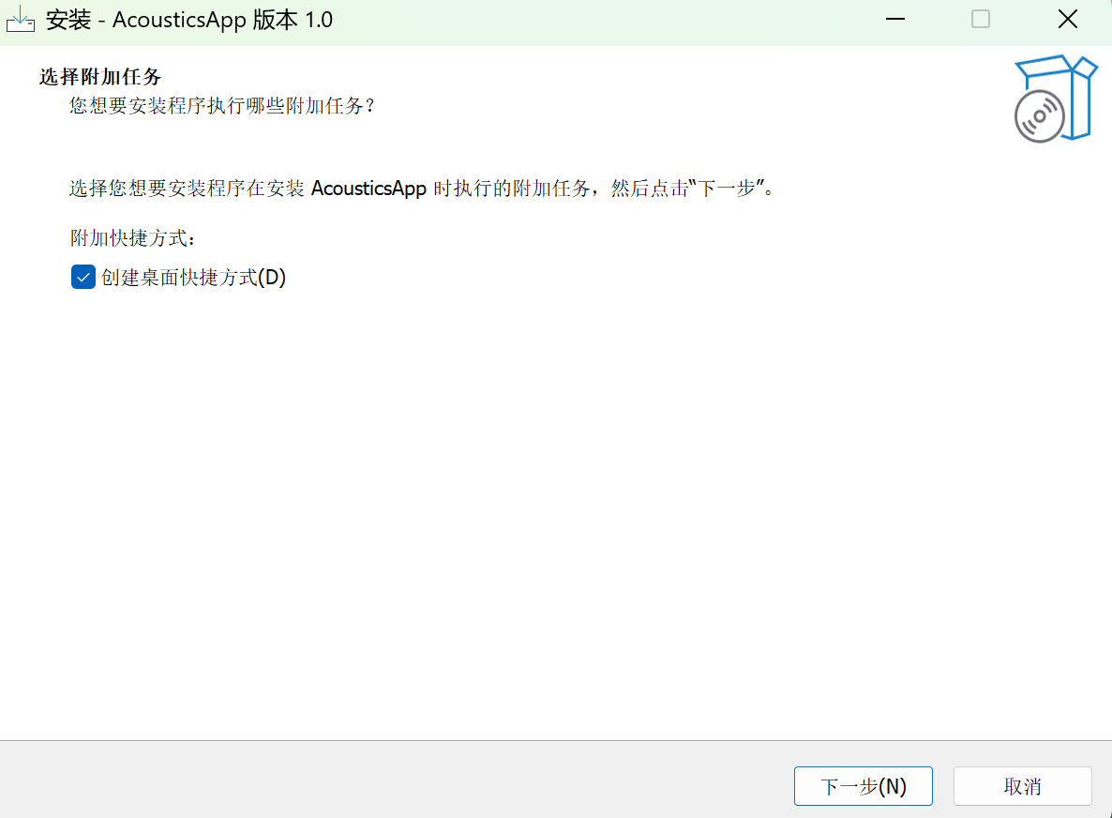
图 3 设置软件桌面快捷方式
（5）点击“安装”。
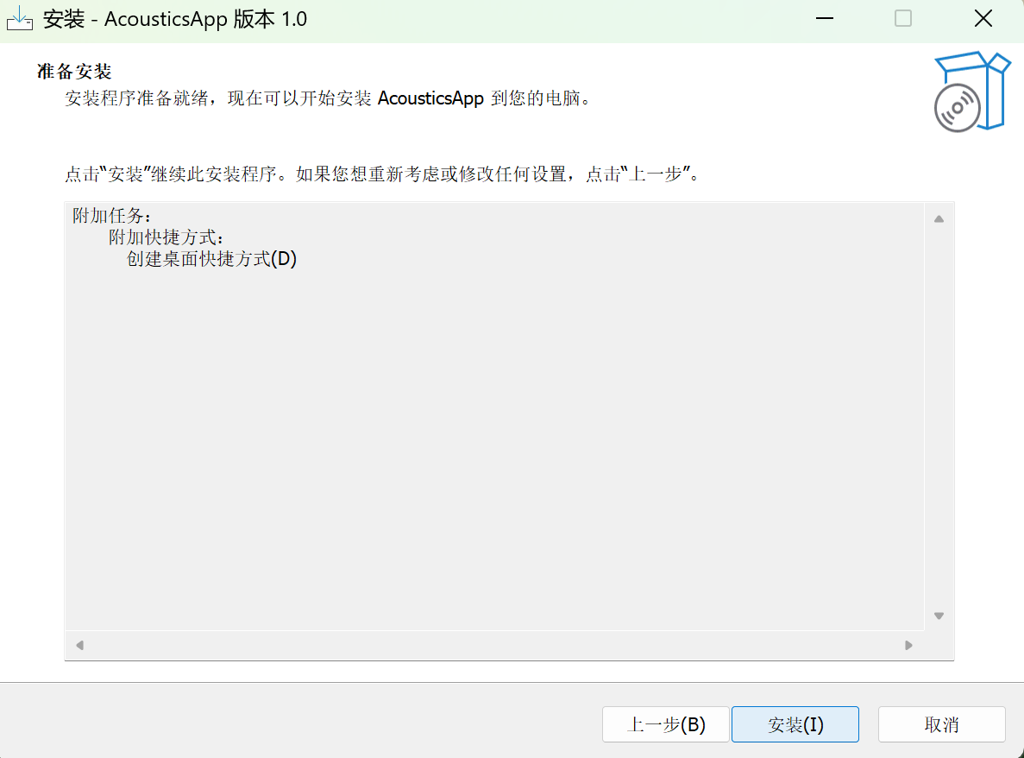
图 4 准备安装
- 安装完成。
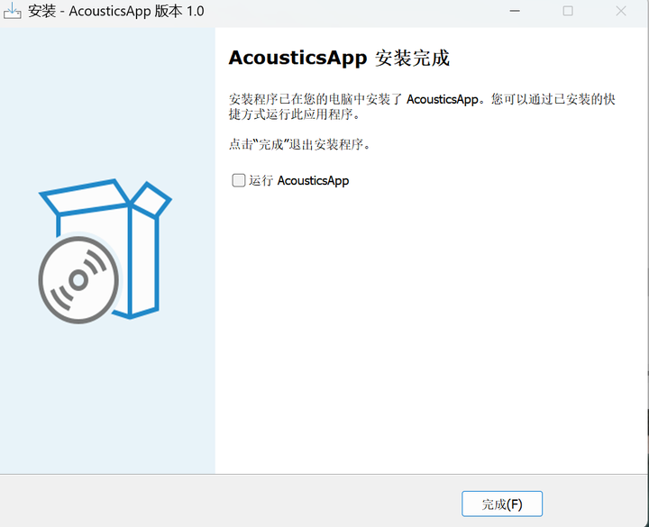
图 5 安装完成
- 软件基础操作
  - 用户界面概览
可视化界面包括菜单栏、工具栏、模型树、视图操作工具栏、3D窗口、日志窗口。
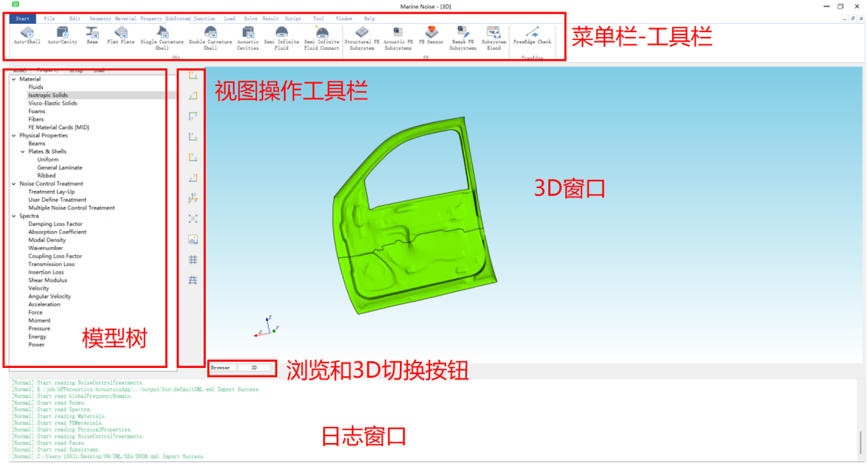
图 6 GUI界面-3D
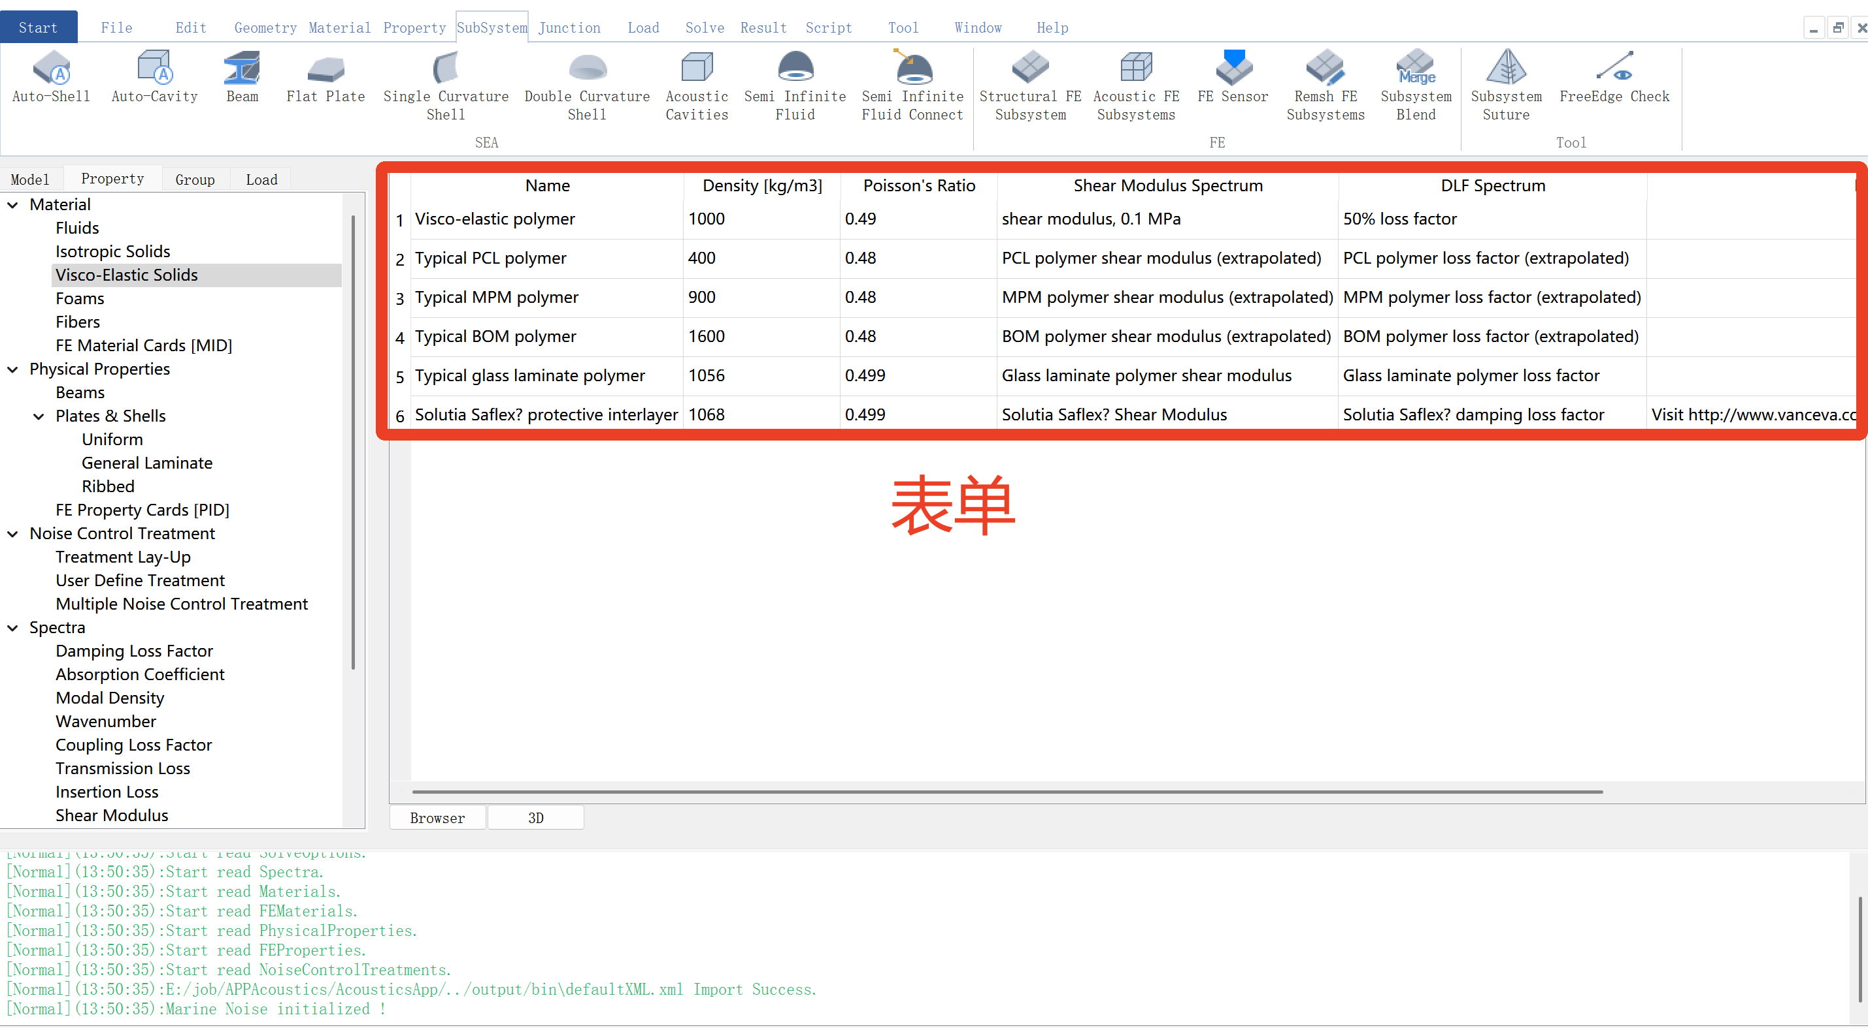
图 7 GUI界面-Brower
  - 开始
    - 创建新模型
点击【菜单栏】-【File】-【New】，软件会在用户指定的路径下新生成工程文件，并且提示用户保存当前所有更改，如下图所示。
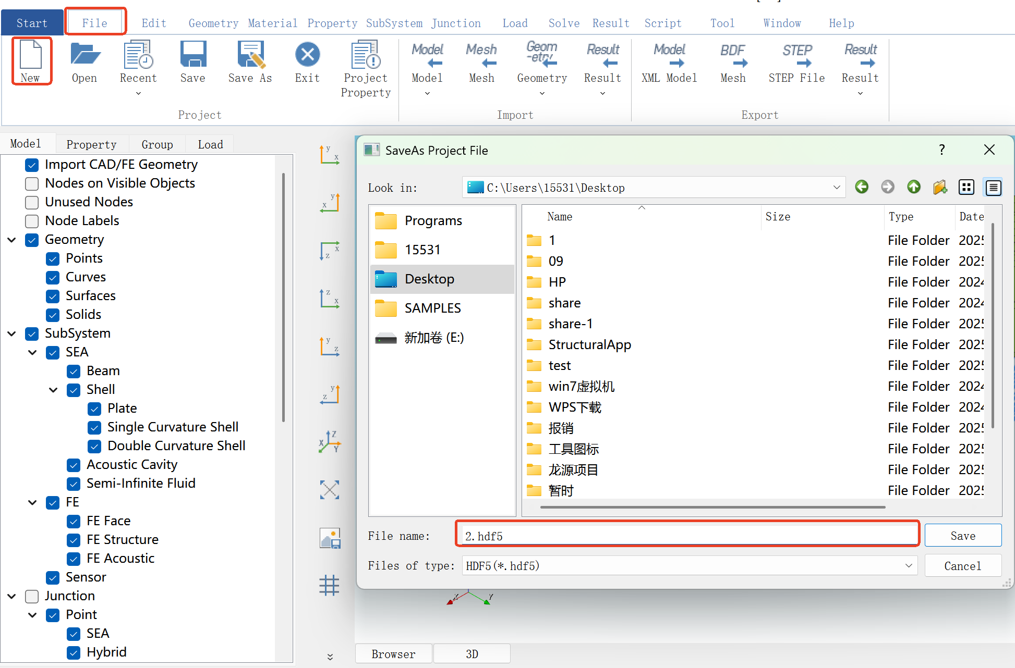
图 8 新建文件
点击【菜单栏】-【File】-【Open】，软件的当前会话中打开指定的工程文件；如果当前会话中已经打开一个工程文件，则会出现对话框，要求保存对当前文件的更改，如下图所示。
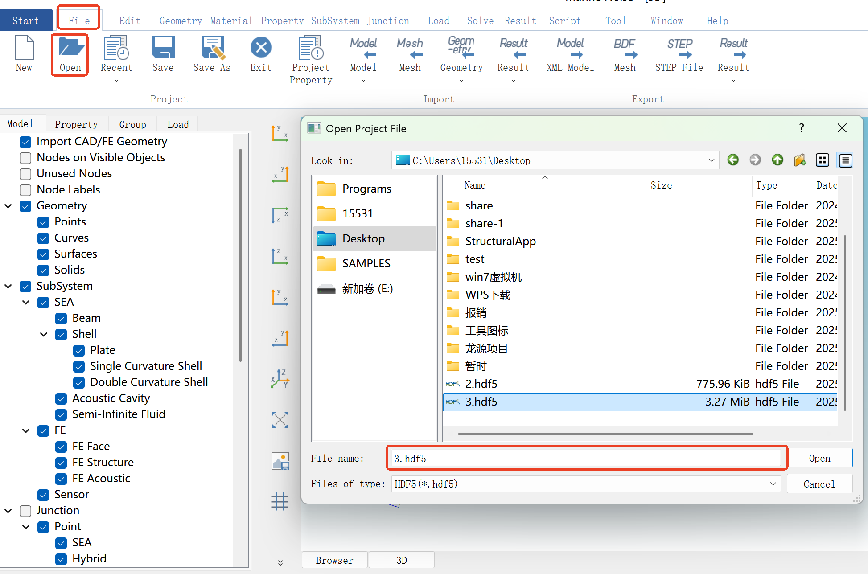
图 9打开文件
点击【菜单栏】-【File】-【Recent】，软件的当前会话中打开近期浏览的工程文件；如果当前会话中已经打开一个工程文件，则会出现对话框，要求保存对当前文件的更改，如下图所示。
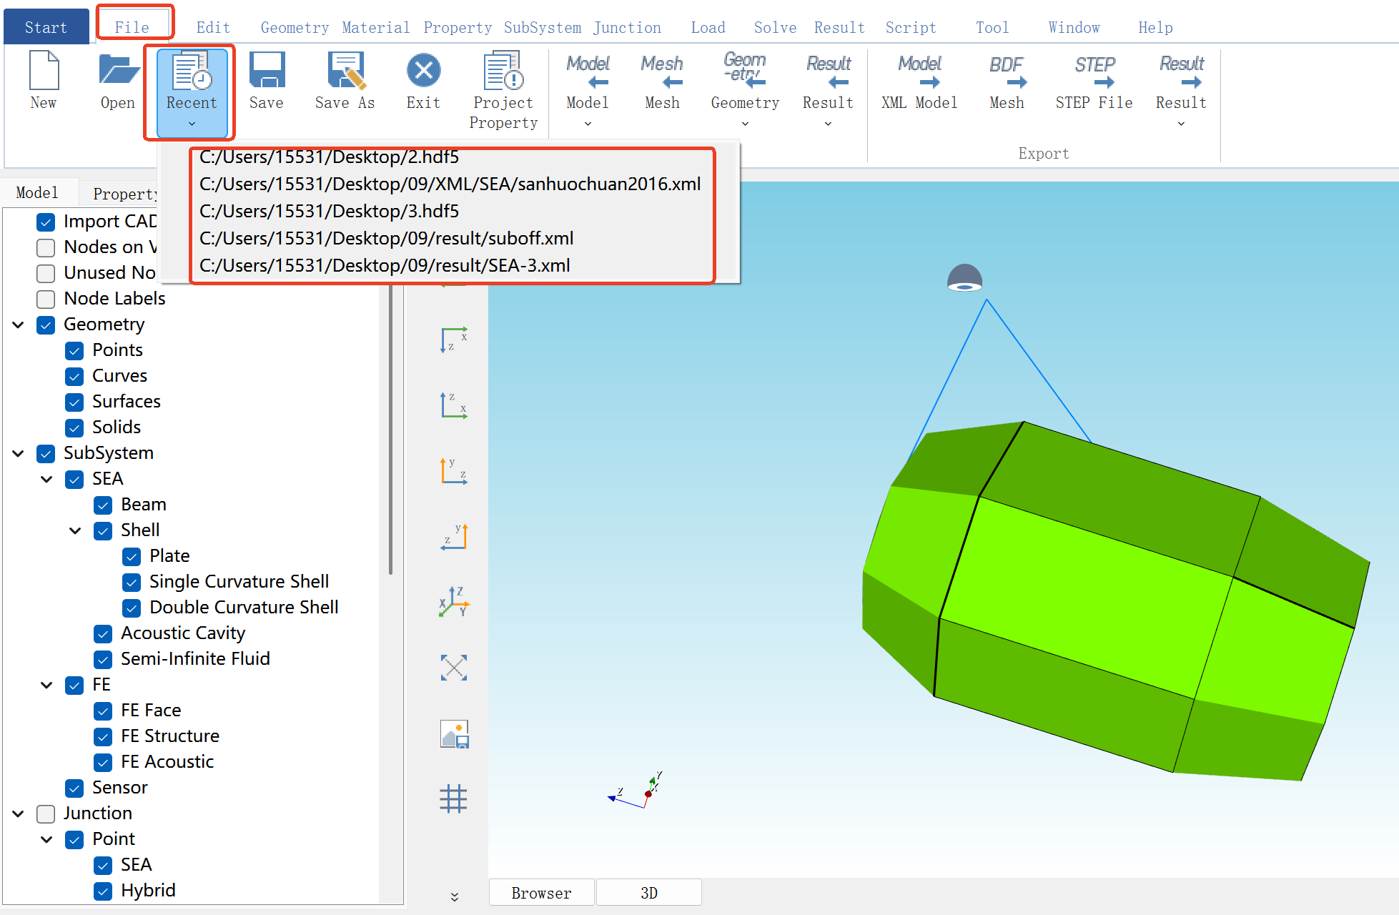
点击【菜单栏】-【File】-【Save】，将所有更改保存到工程文件中。
点击【菜单栏】-【File】-【Save As】，将当前模型保存到新工程文件，保持原始工程文件不变。
点击【菜单栏】-【File】-【Exit】，将当前模型保存到工程文件，然后关闭软件。
    - 导入数据
软件支持导入VA One XML、MSC.Nastran BDF、VA One HDF5、STEP/STP格式数据。
点击菜单栏-【File】-【Model】，选择导入的文件类型和文件，点击【Open】，完成导入模型，如下图所示。
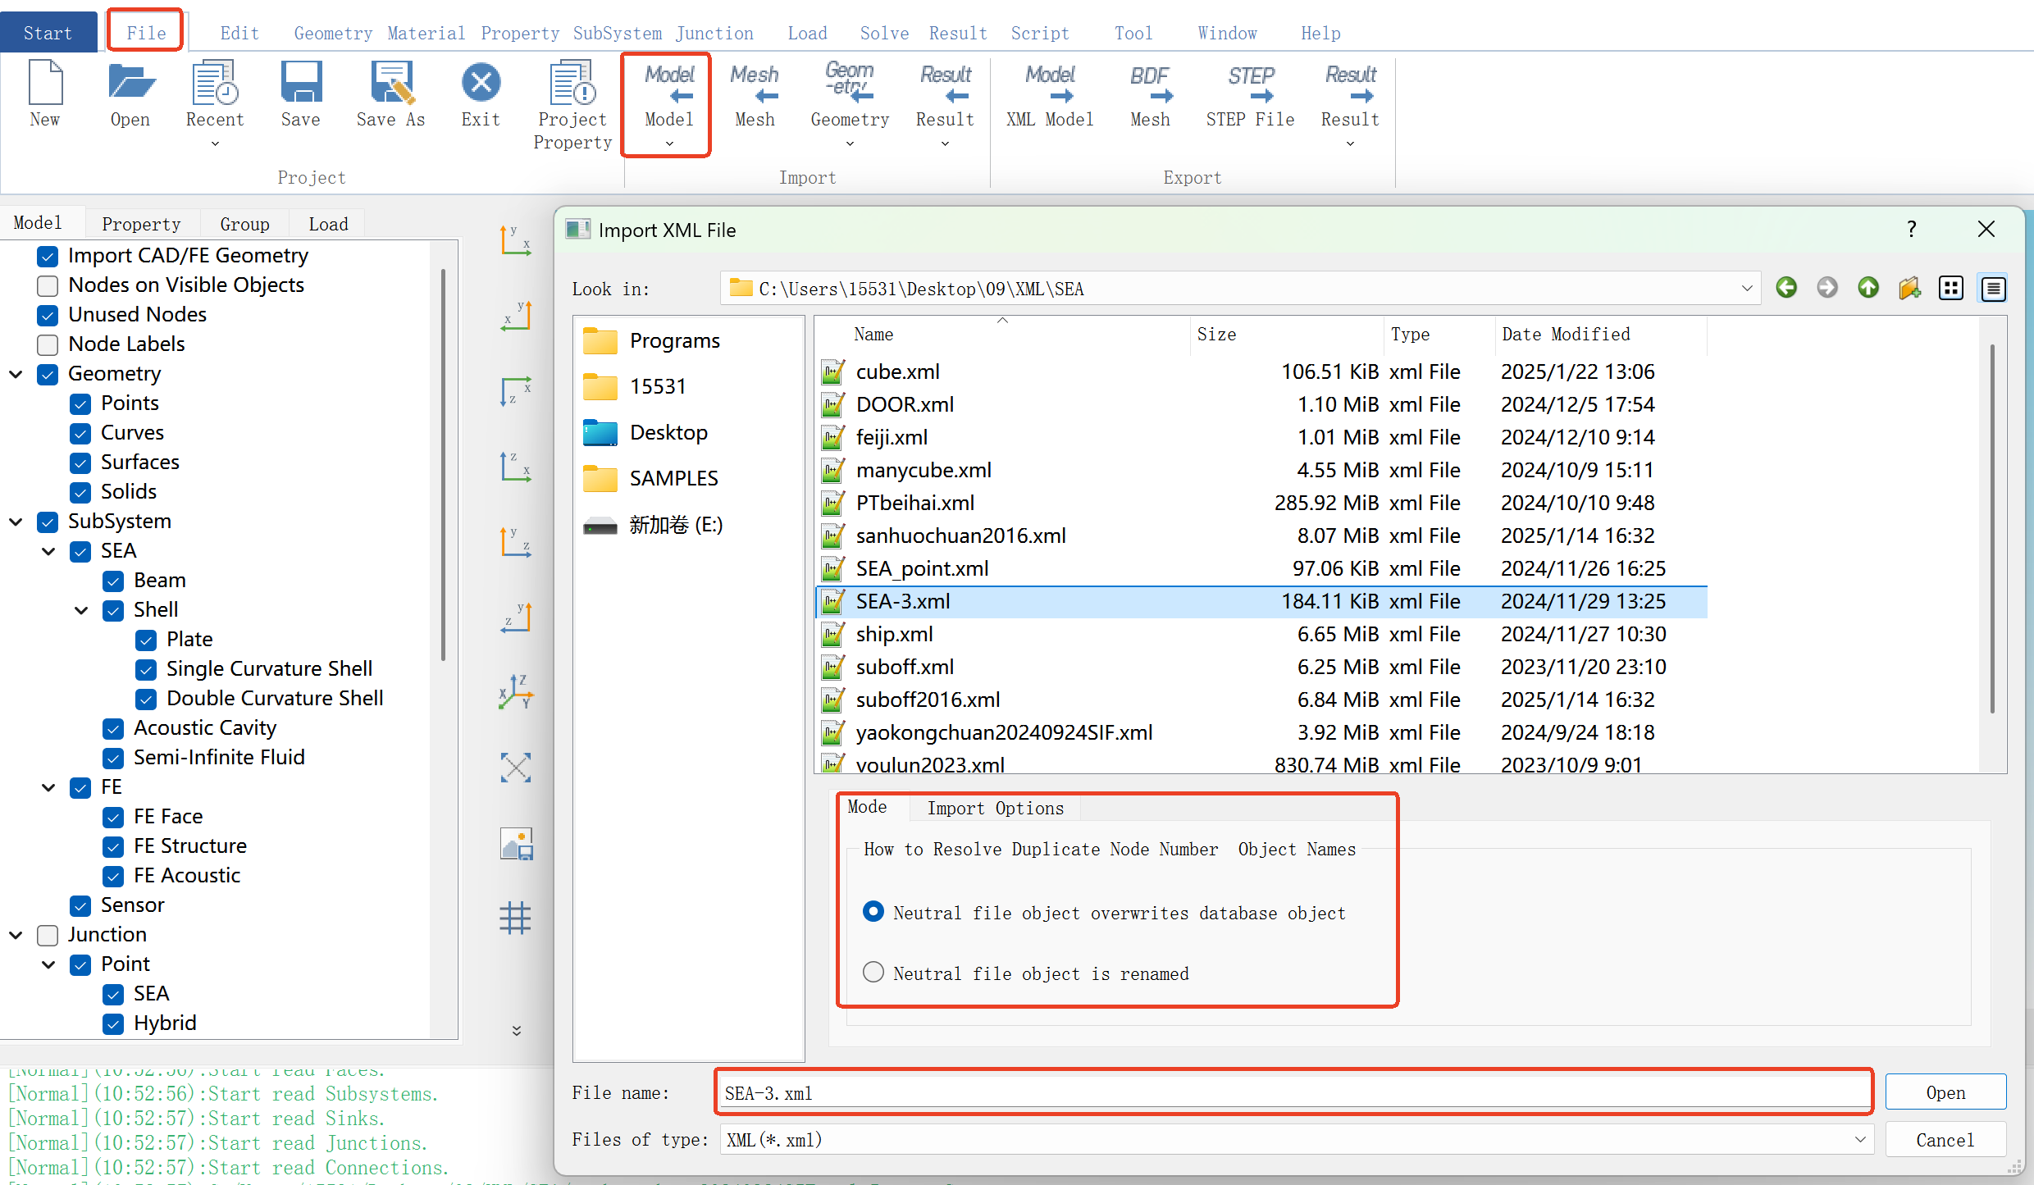
图 10 导入模型
点击菜单栏-【File】-【Mesh】，选择导入的文件，点击【Open】，完成导入BDF模型，如下图所示。
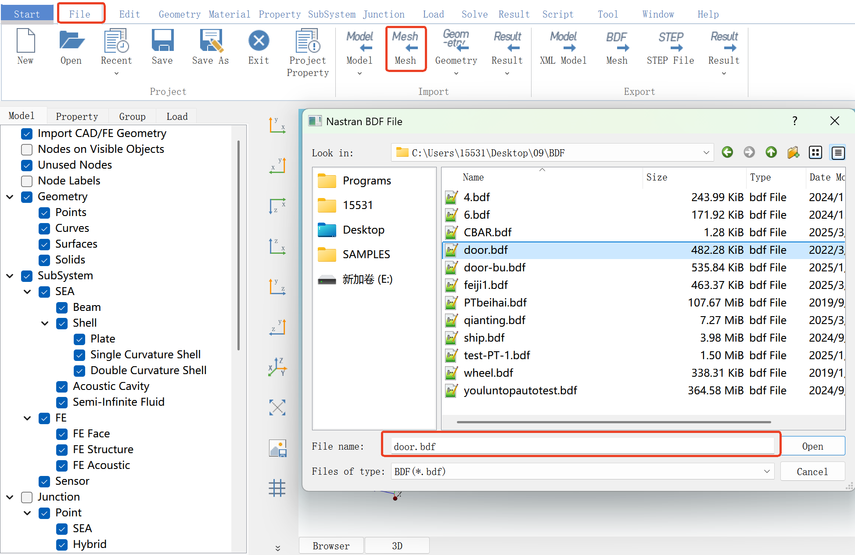
图 11 导入BDF模型
点击菜单栏-【File】-【Geometry】，选择导入的文件类型和文件，点击【Open】，完成导入几何模型，如下图所示。
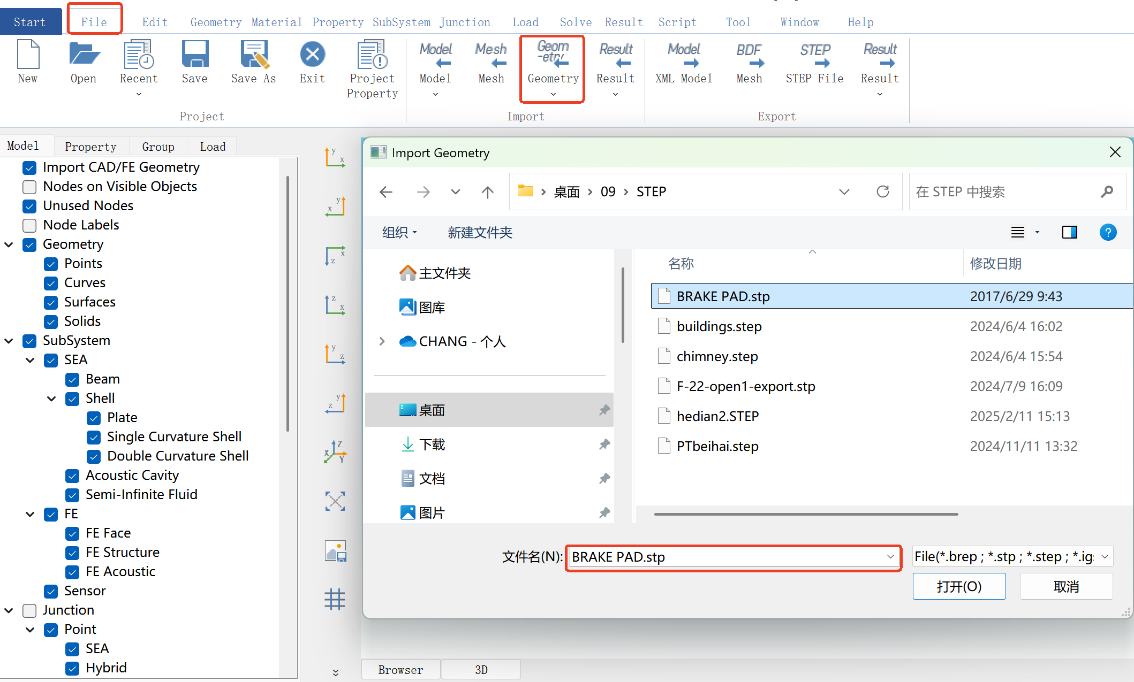
图 12 导入几何模型
点击菜单栏-【File】-【Result】，选择导入的文件类型和文件，点击【Open】，完成导入结果数据，如下图所示。
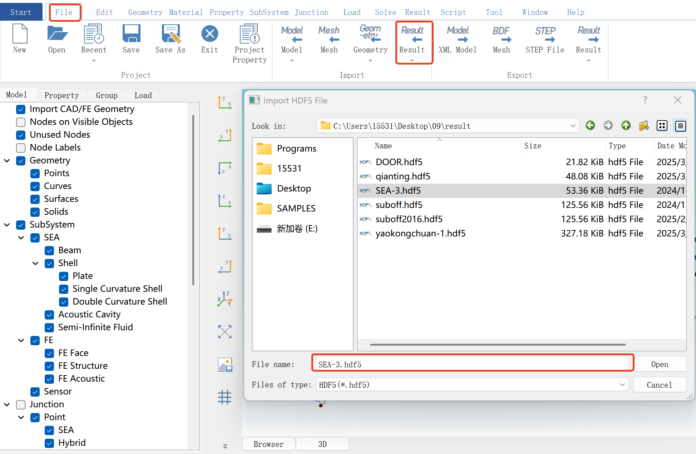
图 13 导入结果数据
    - 导出数据
点击菜单栏-【File】-【Model】，选择导出路径，点击【Save】，完成导出XML模型，如下图所示。
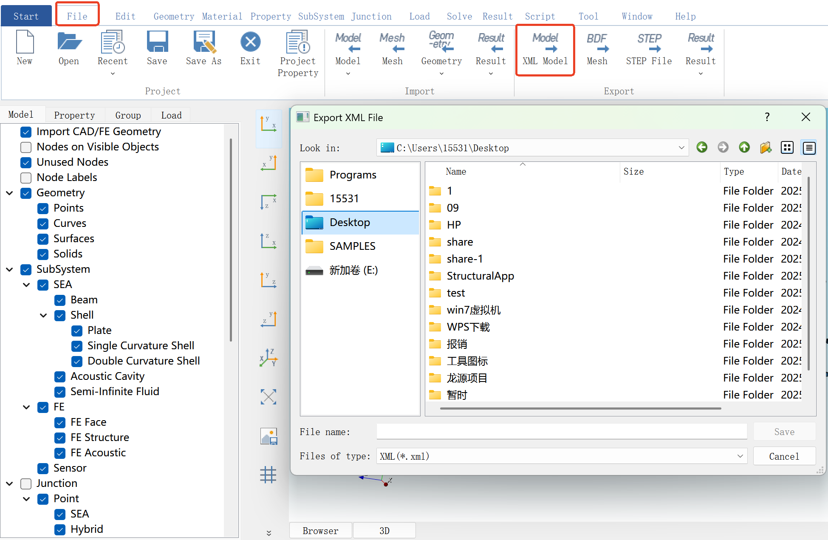
图 14 导出结果数据
点击菜单栏-【File】-【STEP】，选择导出路径，点击【Save】，完成导出几何模型，如下图所示。
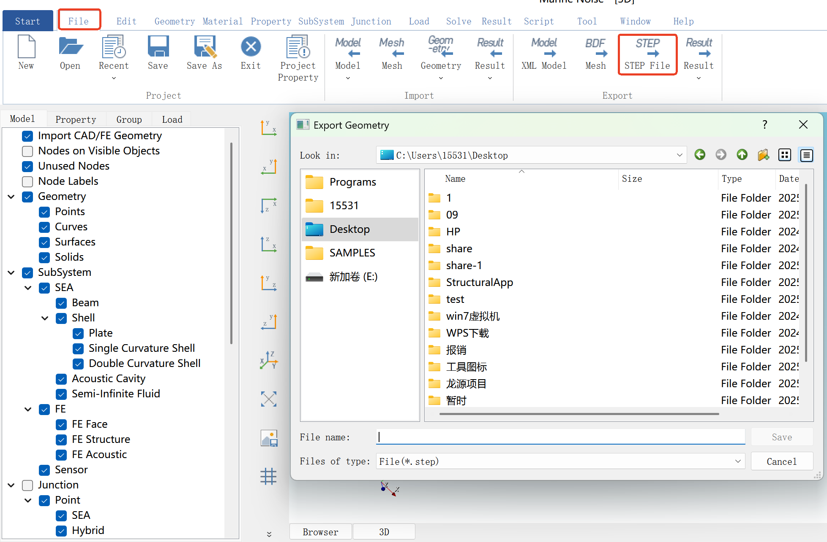
图 15 导出几何模型
    - 单位系统
本软件没有固定的单位制，但必须做到单位相互匹配，最后得出的计算结果才是准确的。下表是两套常用的单位对应关系。
表 2 单位制
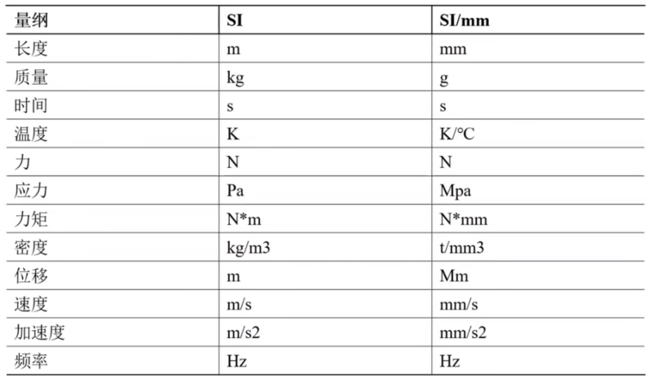
  - 编辑
    - 首选项
软件提供全局的模型颜色编辑功能。点击菜单栏-【Edit】-【Perference】，便可以依据不同对象设置不同颜色。
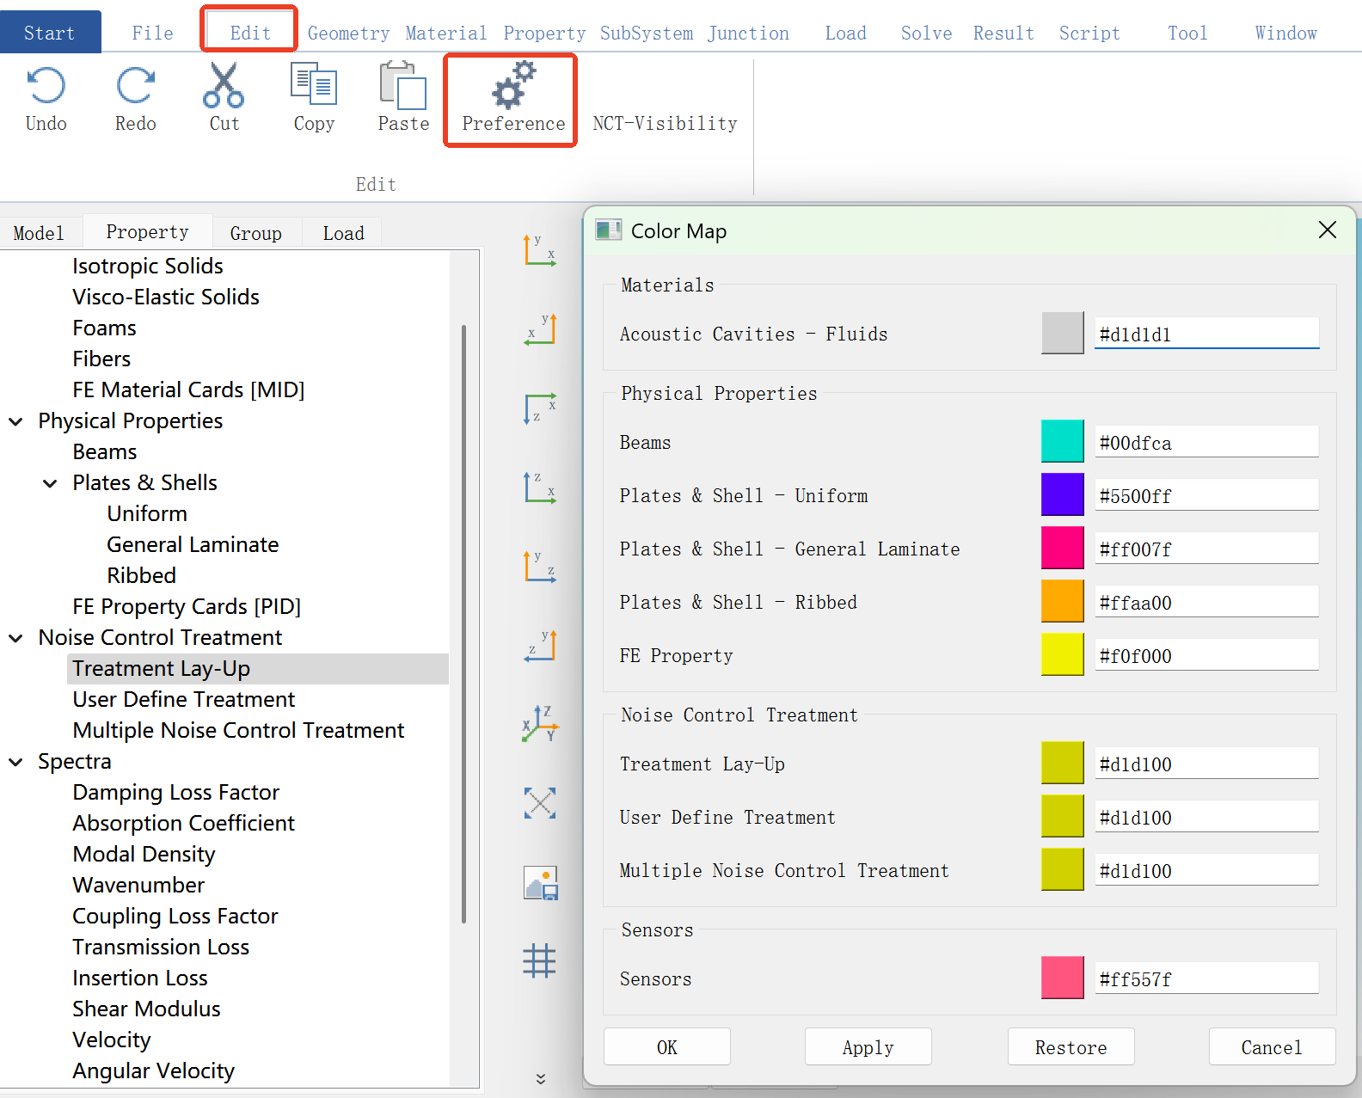
图 16 首选项
    - 全局声学包隐显示与隐藏
软件提供全局的声学包颜色显示与隐藏功能。点击菜单栏-【Edit】-【NCT-Visibility】。
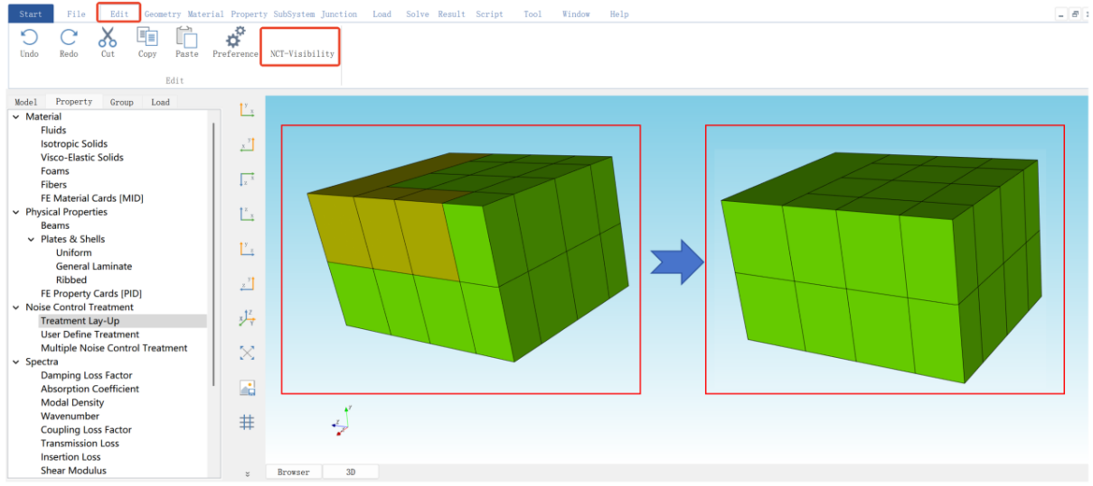
图 17 全局声学包颜色显示与隐藏
  - 模型
    - SEA子系统
      - SEA梁子系统创建
软件提供三种方式创建SEA梁子系统：由节点创建、由几何线创建和由梁单元创建。
a)由节点创建SEA梁子系统
1.点击菜单栏-【SubSystem】-【Beam】，弹出拾取过滤器，选择【Node】,如下图所示；
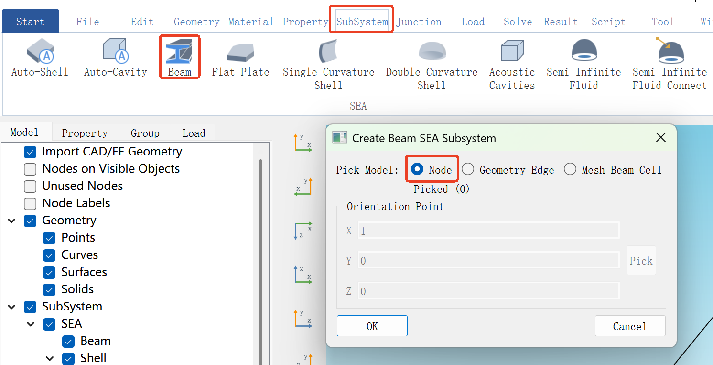
图 18 由节点创建SEA梁
2.然后选取模型中用作梁的第一个点，按住“shift”可以选取任意附加节点，对于已经选中的节点，该操作会取消选中，如下图所示；
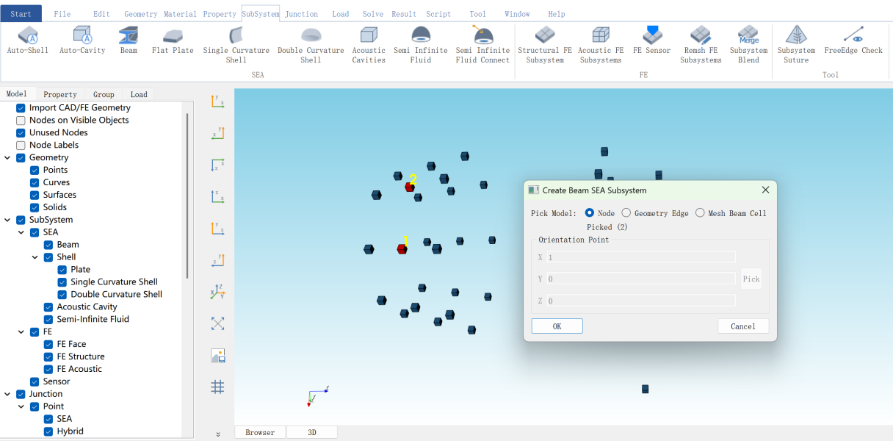
图 19 拾取节点
3.然后选取最后一个点后，按住“ctrl+shift”选择另一个方向点；
4.最后弹出参数设置窗口，定义梁的属性，如下图所示；
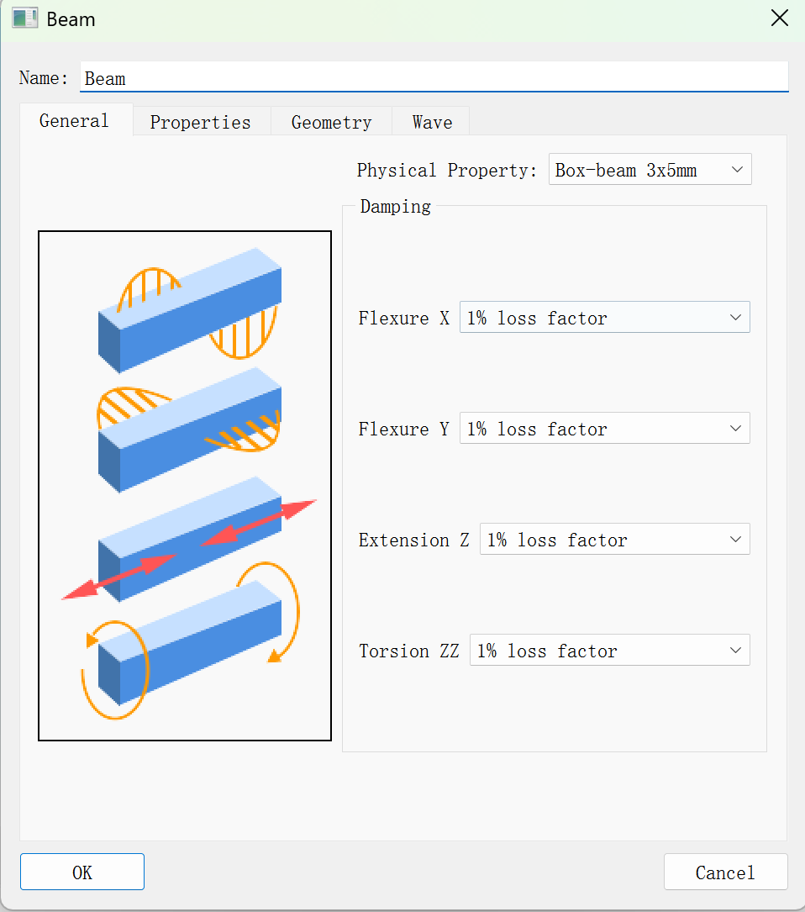
图 20 SEA梁参数设置对话框
5.设置完毕后，点击“OK”,完成创建，如下图所示。

图 21 完成SEA梁创建
b)由几何线创建SEA梁子系统
1.点击菜单栏-【SubSystem】-【Beam】，弹出拾取过滤器，选择【Geometry Edge】，如下图所示；
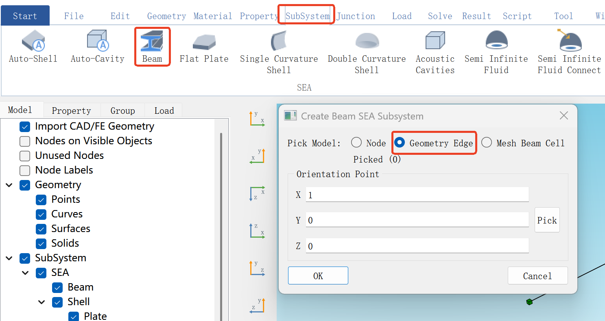
图 22 由几何线创建SEA梁
2.然后拾取几何线；
3.随后拾取几何点作为判定SEA梁方向的节点，也可以直接输入坐标生成几何点；
4.最后弹出参数设置窗口，定义梁的属性，如下图所示；
图 23 SEA梁参数设置对话框
5.设置完毕后，点击“OK”,完成创建，如下图所示。
图 24 完成SEA梁创建
c)由梁单元创建SEA梁子系统
1.点击菜单栏-【SubSystem】-【Beam】，弹出拾取过滤器，选择【Mesh Beam Cell】,如下图所示；
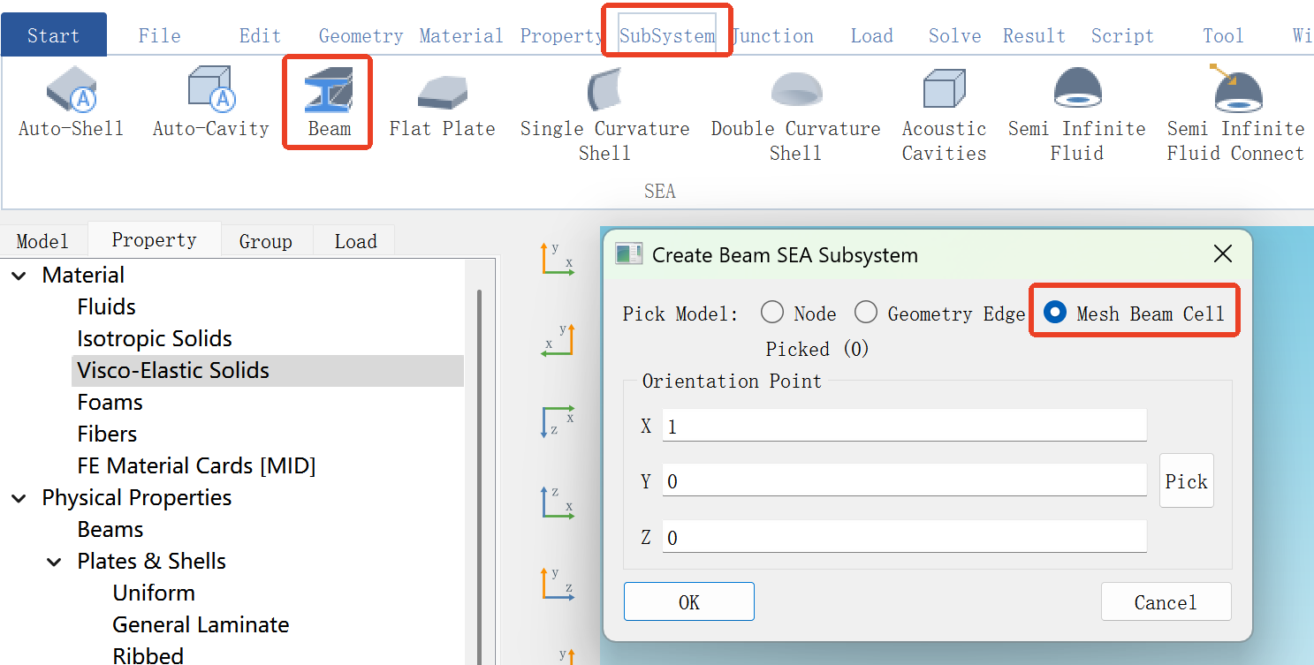
图 25 由梁单元创建SEA梁
2.然后拾取梁单元；
3.随后拾取点作为判定SEA梁方向的节点，也可以直接输入坐标生成点；
4.最后弹出参数设置窗口，定义梁的属性，如下图所示；
图 26 SEA梁参数设置对话框
5.设置完毕后，点击“OK”,完成创建，如下图所示。
图 27 完成SEA梁创建
      - SEA平板子系统创建
软件提供四种创建SEA平板子系统方式：由节点创建、由面单元创建、通过PID创建和由几何面创建。
a)由节点创建SEA平板子系统
1.点击菜单栏-【SubSystem】-【Flate Plate】，弹出拾取过滤器，选择【Node】，如下图所示；
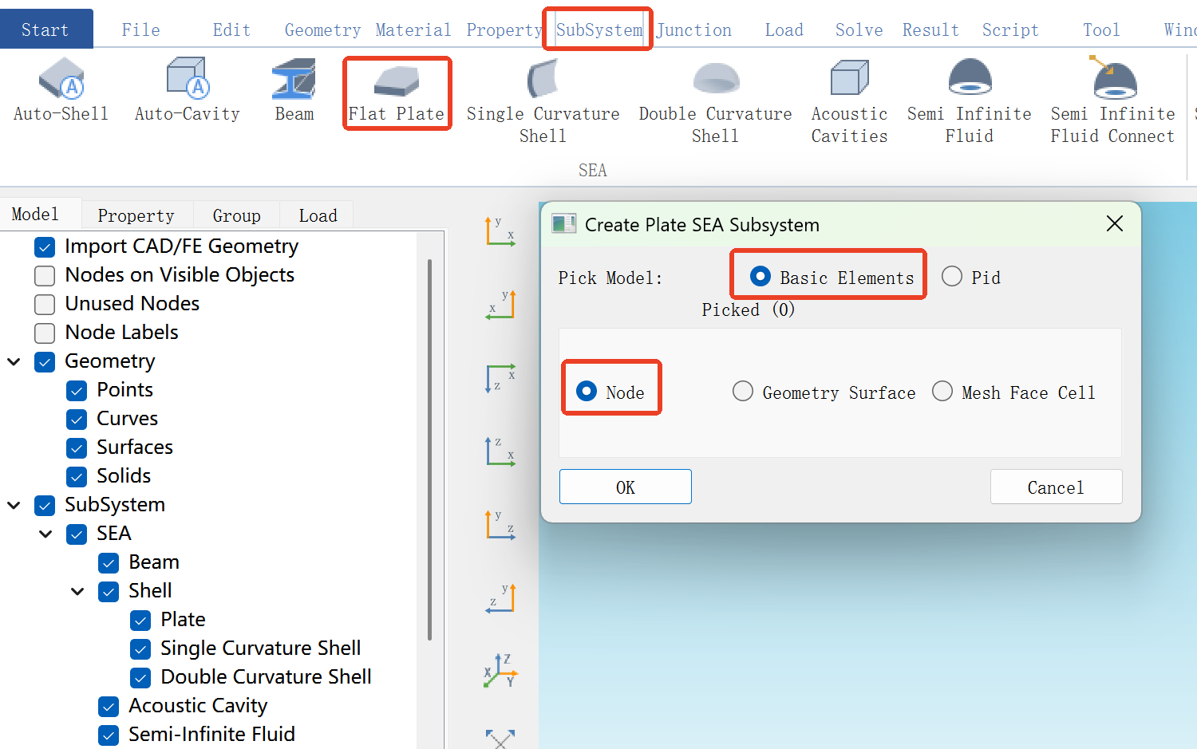
图 28 由节点创建SEA平板
2.然后选取模型中用作平板的第一个点，按住“shift”可以选取任意附加节点，对于已经选中的节点，该操作会取消选中,如下图所示；
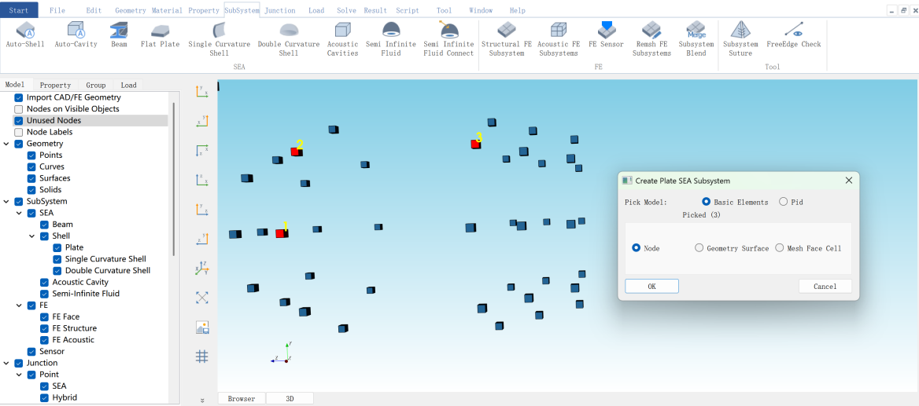
图 29拾取节点
3.按住“ctrl+shift”选取最后一个点；
4.弹出参数设置窗口，定义平板的属性，如下图所示；
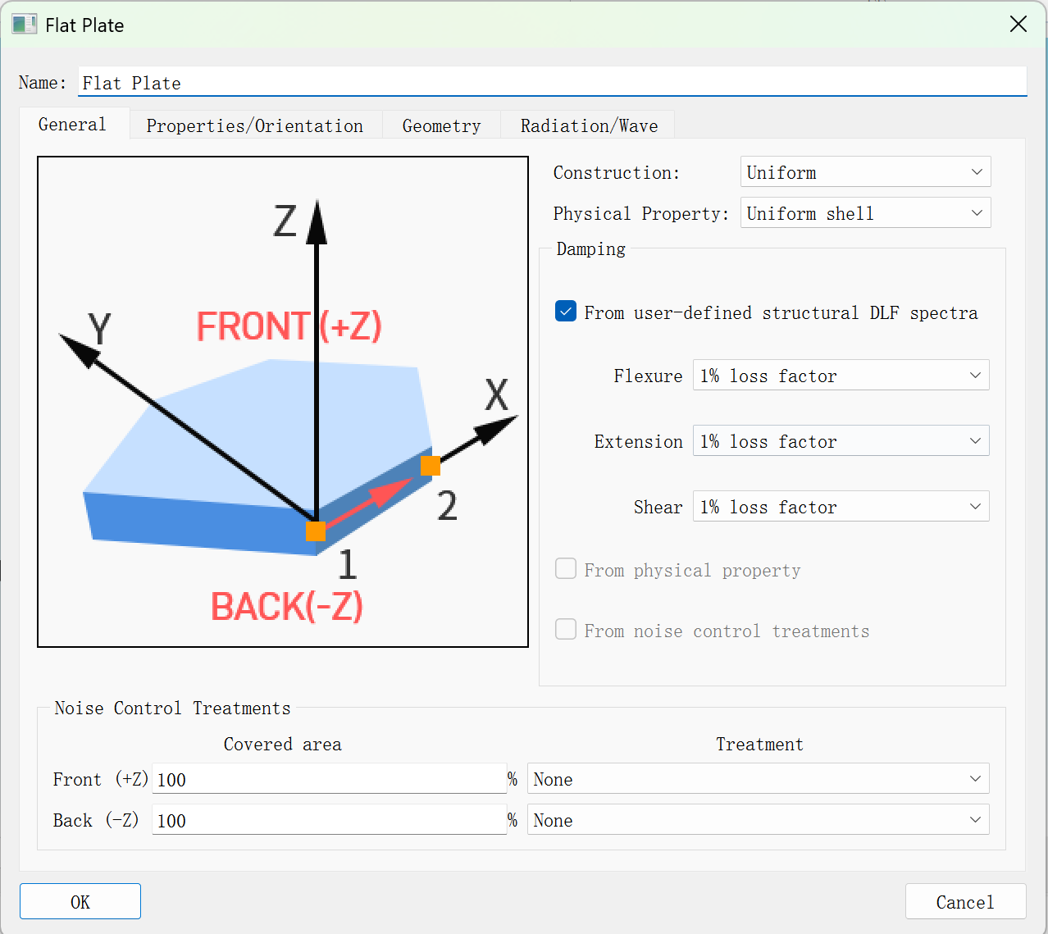
图 30 SEA平板参数设置窗口
- 设置完毕，点击“OK”,完成创建，如下图所示。
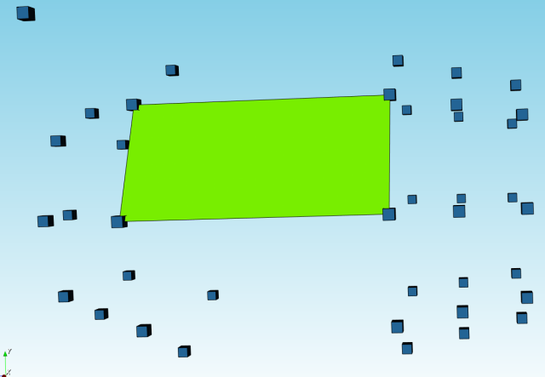
图 31 完成SEA平板创建
b)由面单元创建SEA平板子系统
1.点击菜单栏-【SubSystem】-【Flate Plate】，弹出拾取过滤器，选择【Mesh Face Cell】，如下图所示；
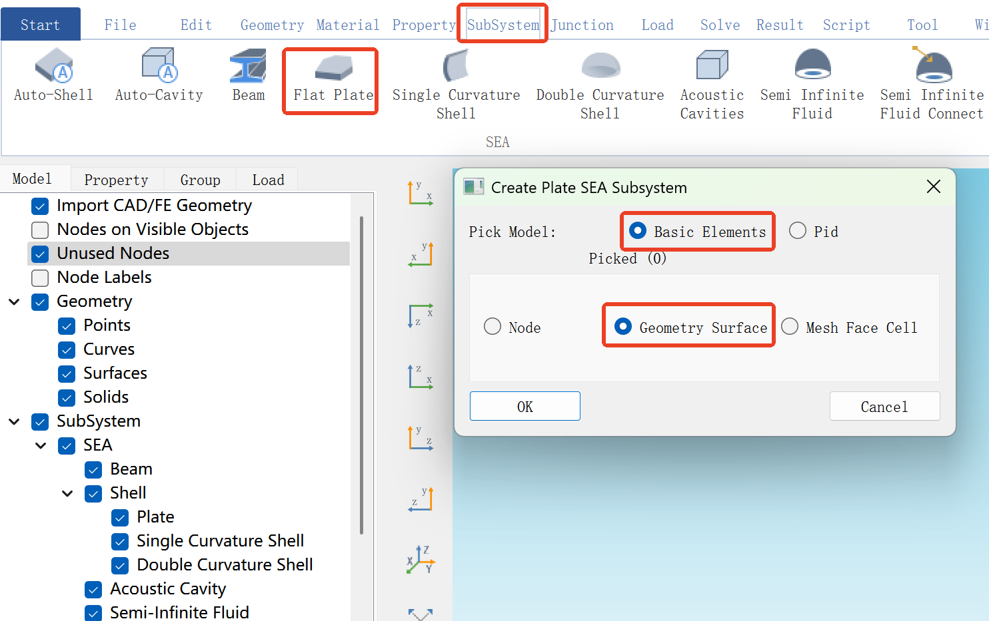
图 32 由面单元创建SEA平板
2.选取模型中的网格单元，按住“shift”可以连续拾取，对于已经选中的网格单元，该操作会取消选中，且支持框选网格单元,如下图所示；
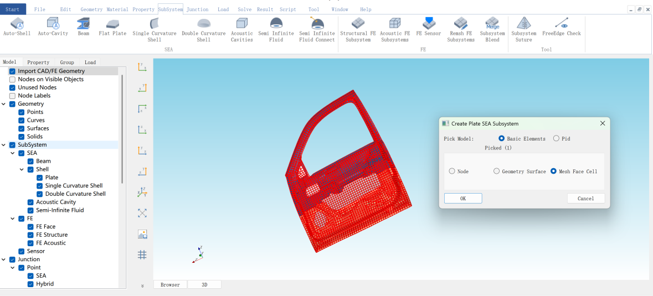
图 33 拾取面单元
3.拾取完毕后，点击“OK”；
4.弹出参数设置窗口，定义平板的属性，如下图所示；
图 34 SEA参数设置窗口
5.设置完毕，点击“OK”,完成创建，如下图所示。
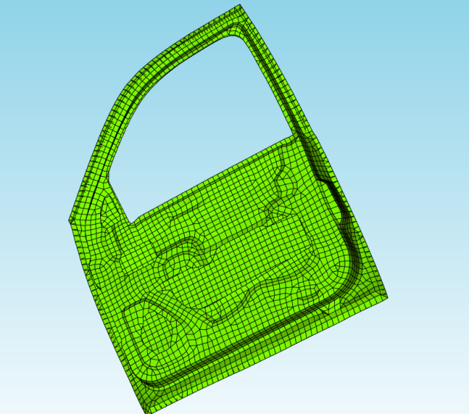
图 35 完成由面单元创建SEA平板
c)由PID创建SEA平板子系统
1.点击菜单栏-【SubSystem】-【Flate Plate】，弹出拾取过滤器，选择【PID】，如下图所示；
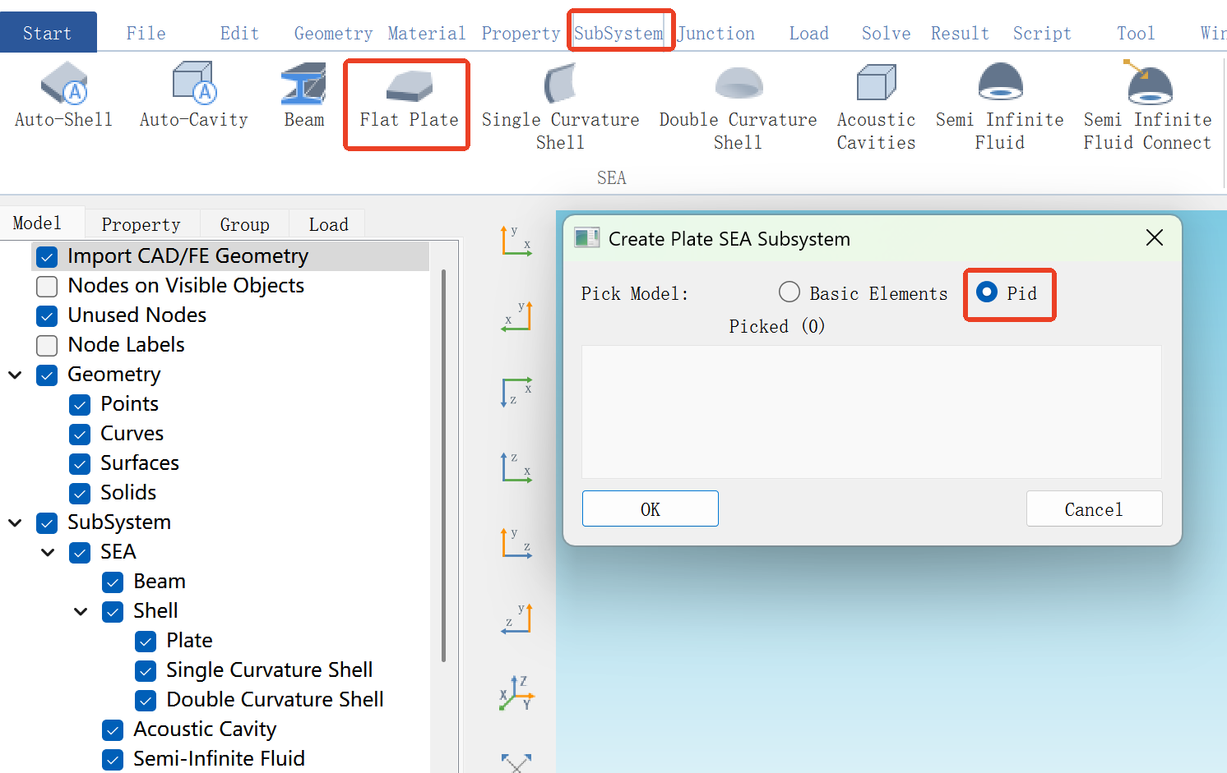
图 36 由PID创建SEA平板
2.选取模型中的网格单元，相同PID的网格单元将被选中；
3.拾取完毕，点击“OK”，弹出参数设置窗口，定义平板属性，如下图所示；
4.设置完毕，点击“OK”,完成创建，如下图所示。
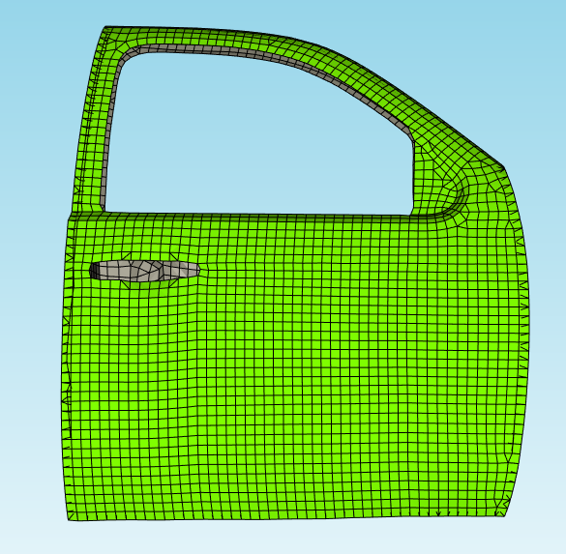
图 37 完成由PID创建SEA平板
d)由几何面创建SEA平板子系统
1.点击菜单栏-【SubSystem】-【Flate Plate】，弹出拾取过滤器，选择【Geometry Surface】，如下图所示；
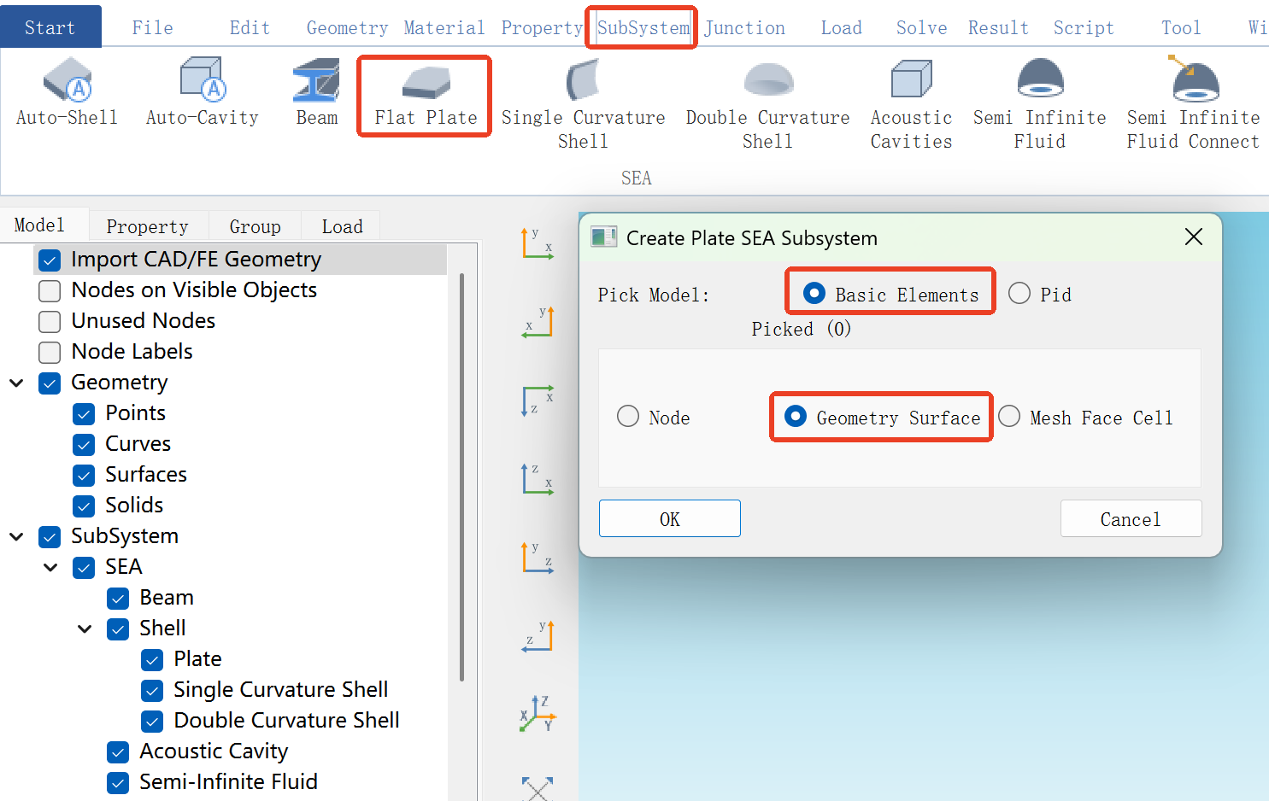
图 38 由几何面创建SEA平板
2.选取模型中几何面；
3.拾取完毕，点击“OK”，弹出参数设置窗口，定义平板属性，如下图所示；
图 39 SEA平板参数设置窗口
4.设置完毕，点击“OK”,完成创建，如下图所示。
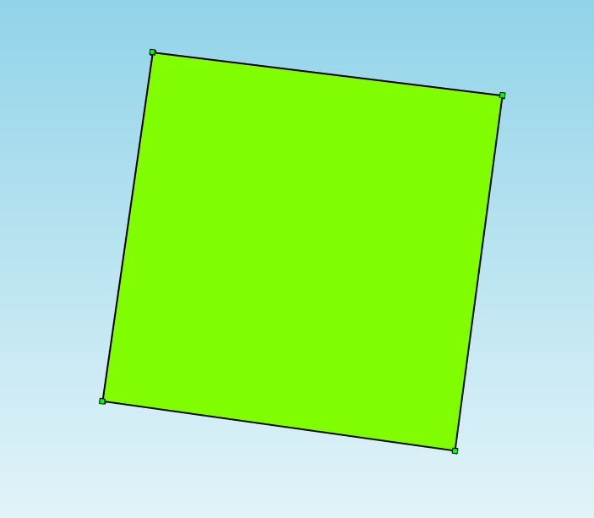
图 40 完成由几何面创建SEA平板
      - SEA单曲率板子系统创建
软件提供四种创建SEA单曲率板子系统方式：由节点创建、由面单元创建、通过PID创建和由几何面创建。
a)由节点创建SEA单曲率板子系统
1.点击菜单栏-【SubSystem】-【Single Curvature Shell】，弹出拾取过滤器，选择【Node】，选取首个节点；
2.按住“ctrl”，选取节点；
3.按住“shift”选取拐角节点；
4.交叉重复上述2和3；
5.按住“ctrl+shift”选取最后一个节点，如下图所示；
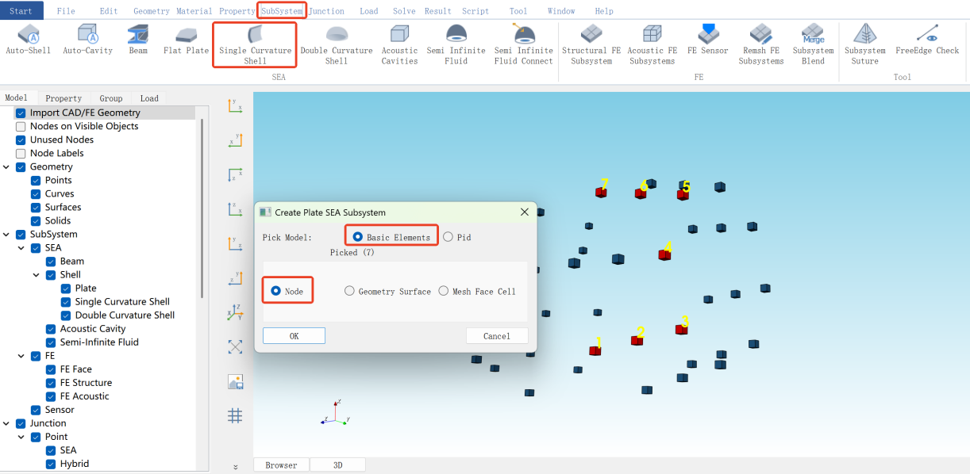
图 41 由节点创建SEA单曲率板
- 弹出参数设置窗口，定义单曲率板的属性，如下图所示；
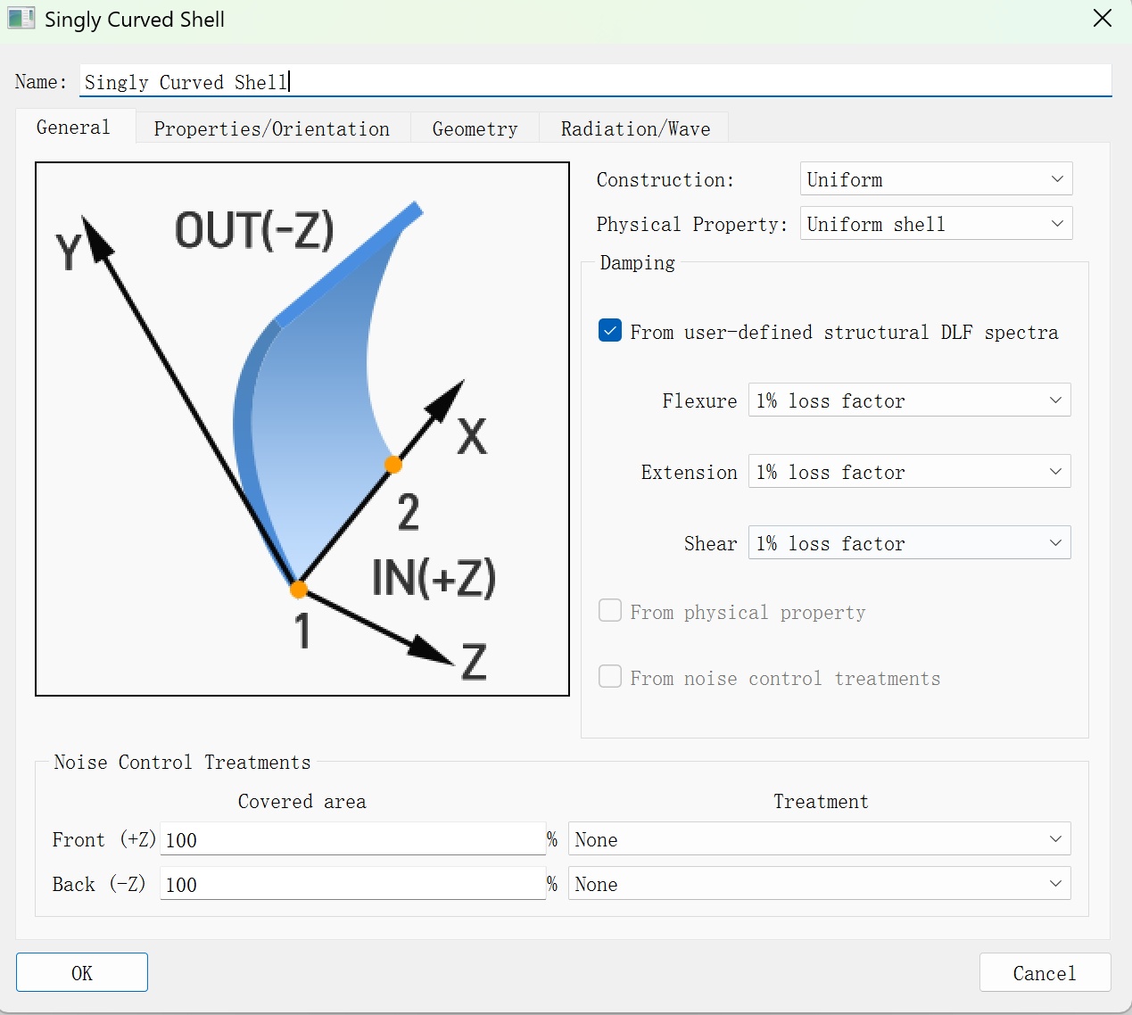
图 42 SEA单曲率板参数设置窗口
7.设置完毕，点击“OK”,完成创建，如下图所示。
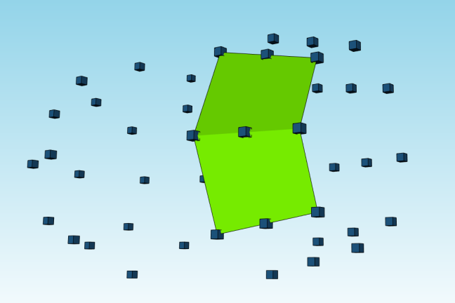
图 43 完成由节点创建SEA单曲率板
b)由网格单元创建SEA单曲率板子系统
1.点击菜单栏-【SubSystem】-【Single Curvature Shell】，弹出拾取过滤器，选择【Mesh Face Cell】；
2.选取模型中的网格单元，按住“shift”可以连续拾取，对于已经选中的网格单元，该操作会取消选中，且支持框选网格单元，如下图所示；
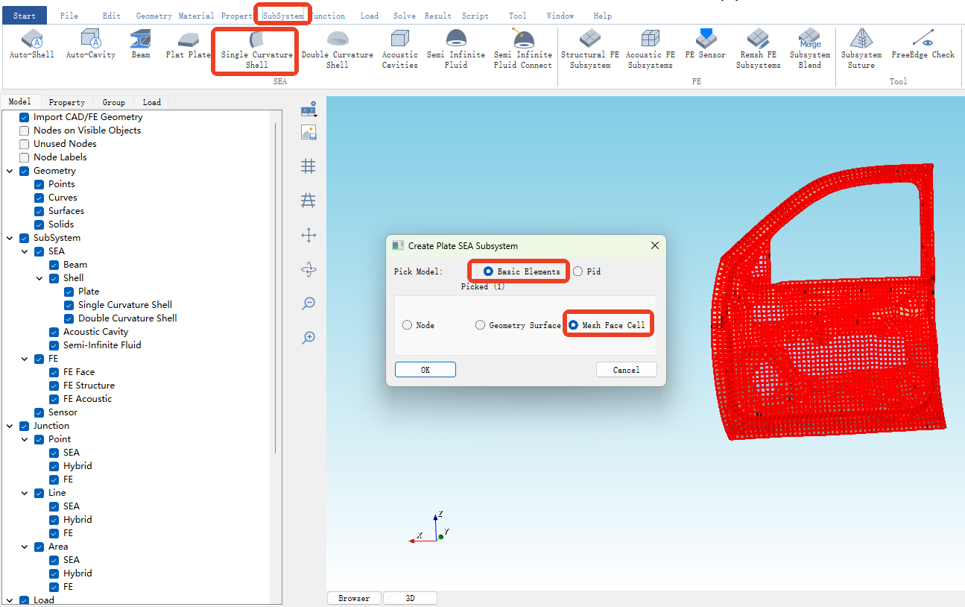
图 44 由网格单元创建SEA单曲率板
3.拾取完毕后，点击“OK”；
4.弹出参数设置窗口，定义单曲率板的属性；
5.设置完毕，点击“OK”,完成创建。
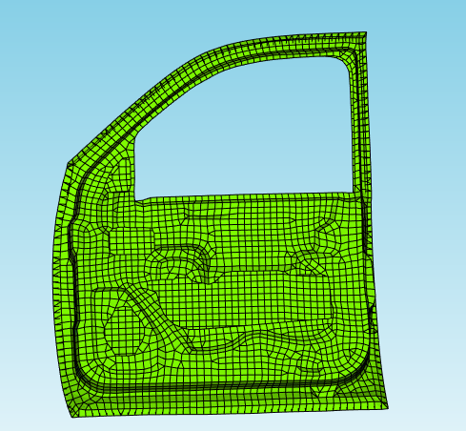
图 45 完成由网格单元创建SEA单曲率板
c)由面单元依据PID创建SEA单曲率板子系统
1.点击菜单栏-【SubSystem】-【Single Curvature Shell】，弹出拾取过滤器，选择【PID】，如下图所示；
2.选取模型中的网格单元，相同PID的网格单元将被选中，如下图所示；
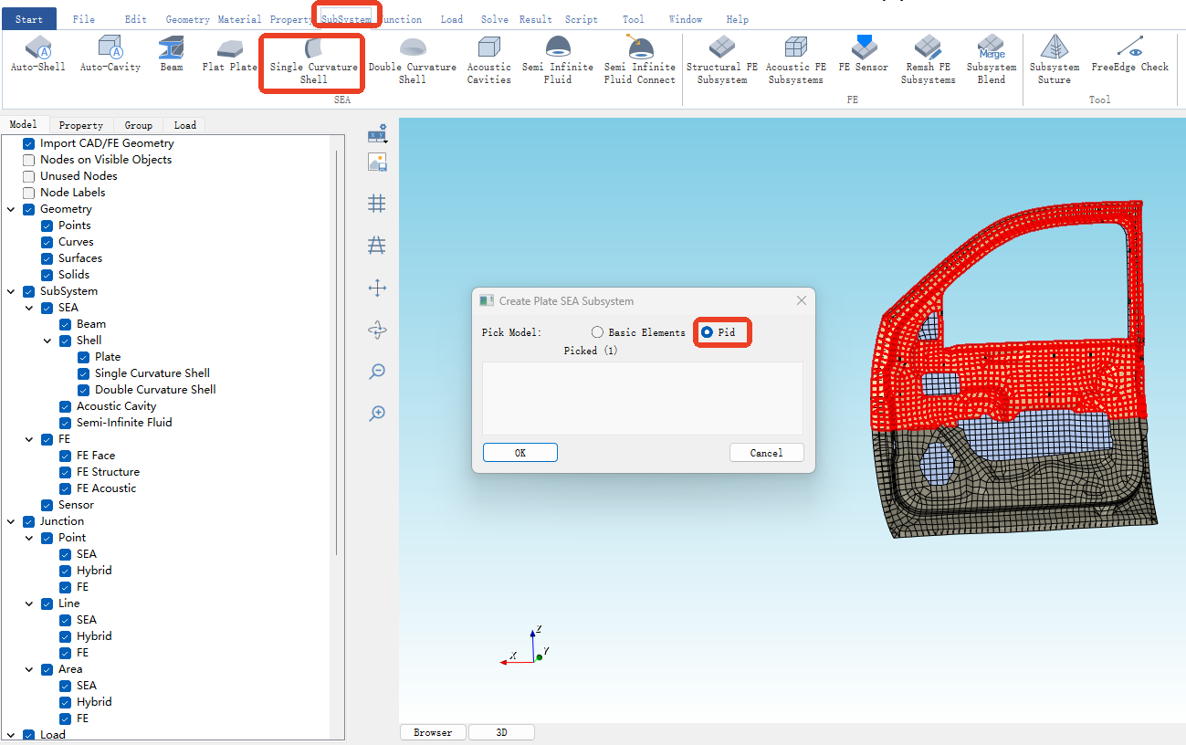
图 46 由网格单元依据PID创建SEA单曲率板
3.拾取完毕，点击“OK”，弹出参数设置窗口，定义单曲率板属性；
4.设置完毕，点击“OK”,完成创建。
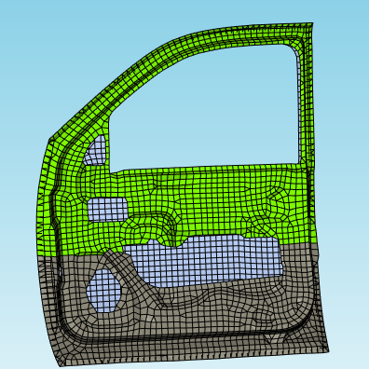
图 47 完成由网格单元依据PID创建SEA单曲率板
d)由几何面创建SEA单曲率板子系统
1.点击菜单栏-【SubSystem】-【Flate Plate】，弹出拾取过滤器，选择【Geometry Surface】；
2.选取模型中几何面，如下图所示；
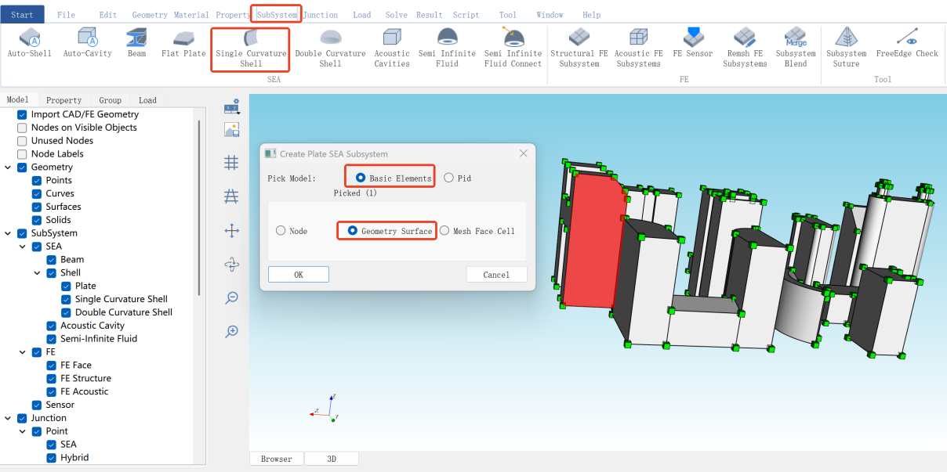
图 48 由几何面创建SEA单曲率板
3.拾取完毕，点击“OK”，弹出参数设置窗口，定义平板属性；
4.设置完毕，点击“OK”,完成创建，如下图所示。
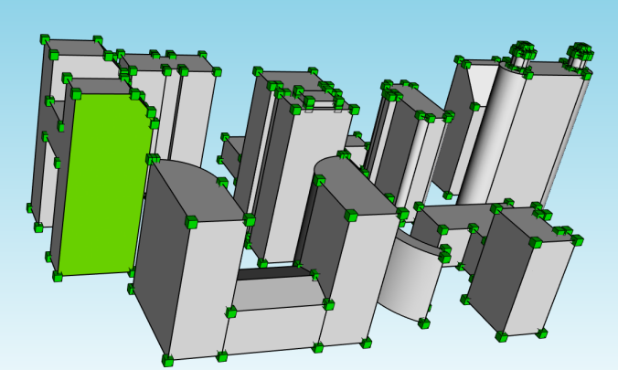
图 49 完成由几何面创建SEA单曲率板
      - SEA双曲率板子系统创建
软件提供四种创建SEA双曲率板子系统方式：由节点创建、由面单元创建、通过PID创建和由几何面创建。
a)由节点创建SEA双曲率板子系统
1.点击菜单栏-【SubSystem】-【Double Curvature Shell】，弹出拾取过滤器，选择【Node】,然后在【Number Of Loops】中设置圈数；
2.选取首个节点，然后按住“shift”，选取其余节点；
3.按住“ctrl+shift”选取最后一个节点，最后一个节点是顶点，如下图所示；
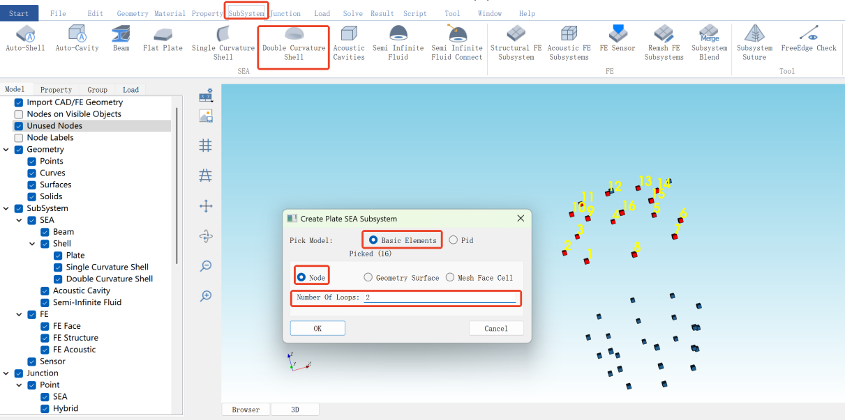
4.弹出参数设置窗口，定义双曲率板的属性，如下图所示；
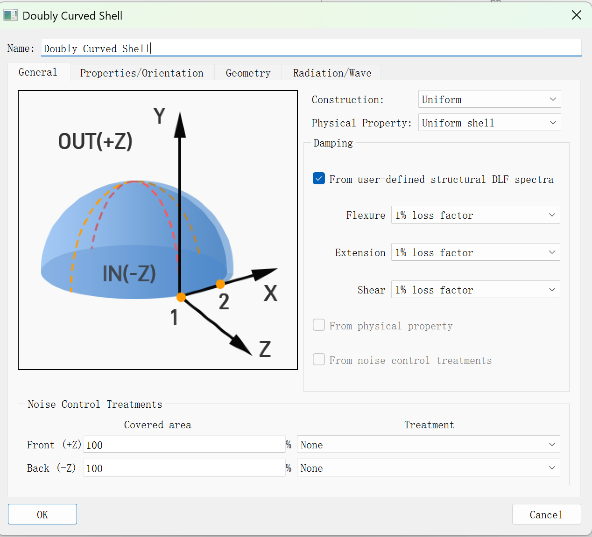
图 50SEA双曲率板参数设置窗口
5.设置完毕，点击“OK”,完成创建，如下图所示。
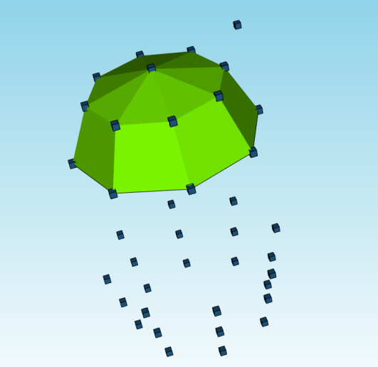

图 51 完成由节点创建SEA双曲率板
b)由网格单元创建SEA双曲率板子系统
1.点击菜单栏-【SubSystem】-【Double Curvature Shell】，弹出拾取过滤器，选择【Mesh Face Cell】；
2.选取模型中的网格单元，按住“shift”可以连续拾取，对于已经选中的网格单元，该操作会取消选中，且支持框选网格单元，如下图所示；
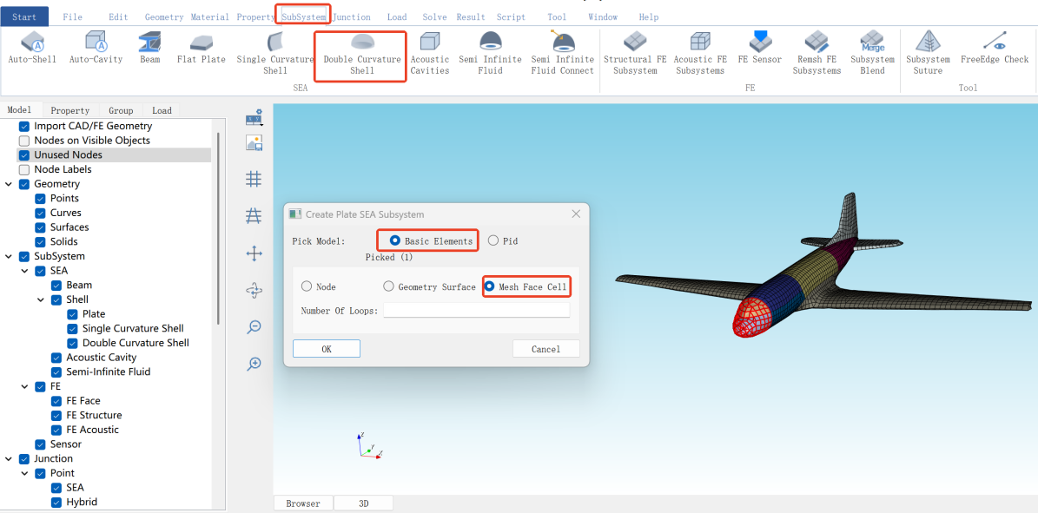
图 52 由网格单元创建SEA双曲率板
3.拾取完毕后，点击“OK”；
4.弹出参数设置窗口，定义双曲率板的属性；
5.设置完毕，点击“OK”,完成创建，如下入所示。
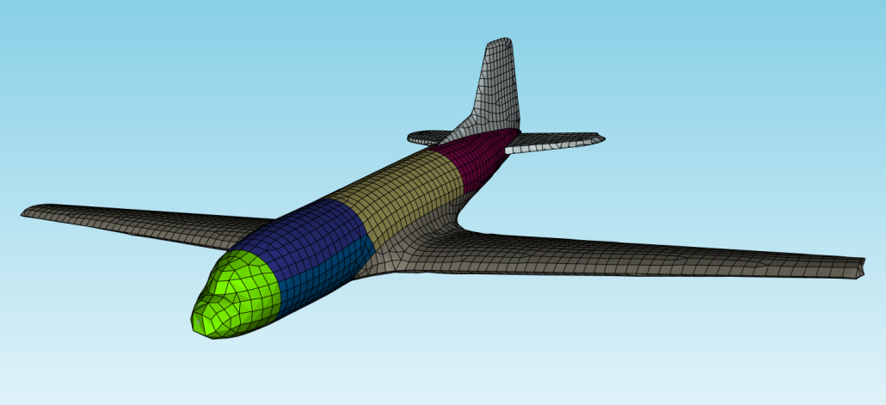
图 53 完成由网格单元创建SEA双曲率板
c)由面单元依据PID创建SEA双曲率板子系统
1.点击菜单栏-【SubSystem】-【Double Curvature Shell】，弹出拾取过滤器，选择【PID】，如下图所示；
2.选取模型中的网格单元，相同PID的网格单元将被选中，如下图所示；
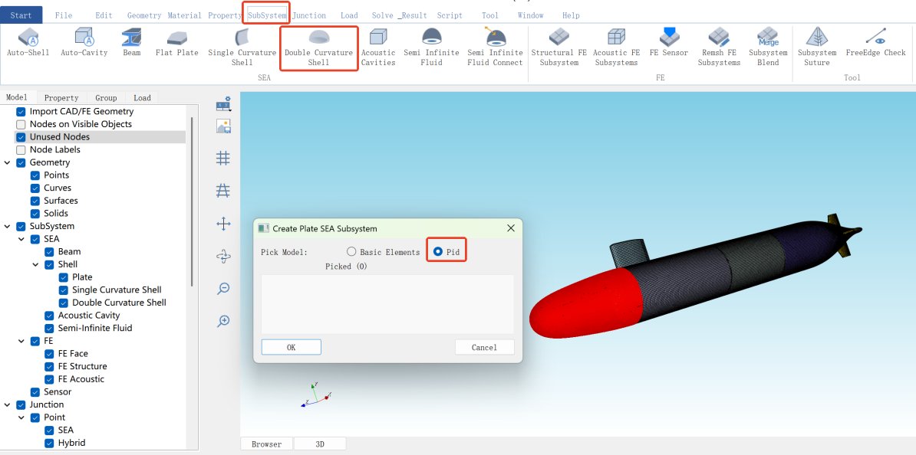
图 54 由面单元依据PID创建SEA双曲率板子系统
3.拾取完毕，点击“OK”，弹出参数设置窗口，定义双曲率板属性；
4.设置完毕，点击“OK”,完成创建。
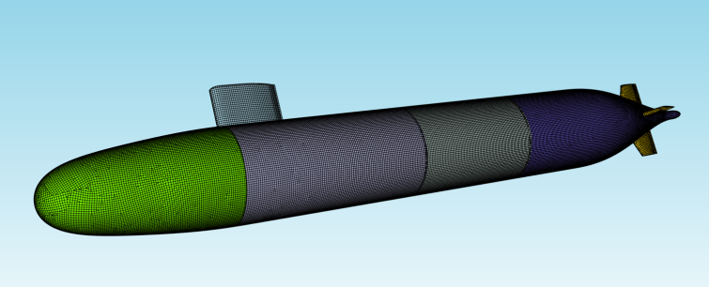
图 55 完成由网格单元依据PID创建SEA双曲率板
d)由几何面创建SEA双曲率板子系统
1.点击菜单栏-【SubSystem】-【Double Curvature Shell】，弹出拾取过滤器，选择【Geometry Surface】，如下图所示；
2.选取模型中几何面，如下图所示；
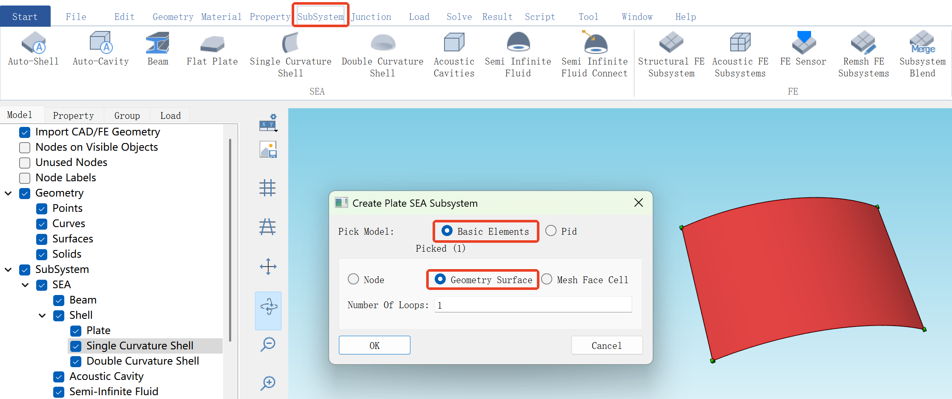
图 56 由几何面创建SEA双曲率板
3.拾取完毕，点击“OK”，弹出参数设置窗口，定义双曲率板属性；
4.设置完毕，点击“OK”,完成创建，如下图所示。
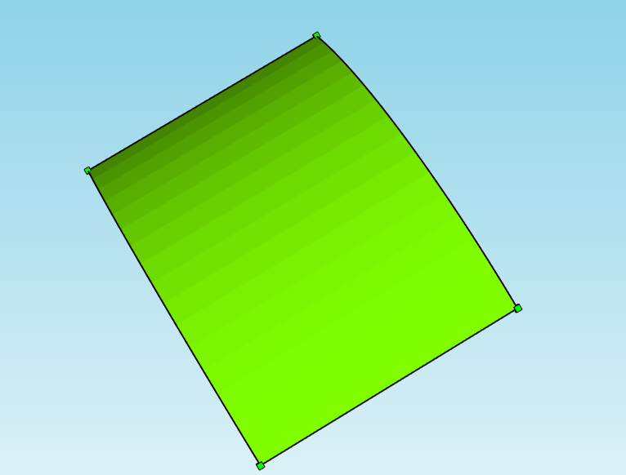
图 57 完成由几何面创建SEA双曲率板
      - SEA声腔子系统创建
软件提供两种方式创建SEA声腔子系统：由SEA板壳创建SEA声腔和由几何体创建SEA声腔
a)由SEA板壳创建SEA声腔子系统
1.点击菜单栏-【SubSystem】-【Accoustic Cavities】，弹出拾取过滤器，选择【Shell】，如下图所示；
2.选取模型中的SEA板壳，按住“shift”可以选取多个附加SEA板壳，如下图所示。注意选取的SEA板壳务必能够组成封闭空间才能成功生成SEA声腔；
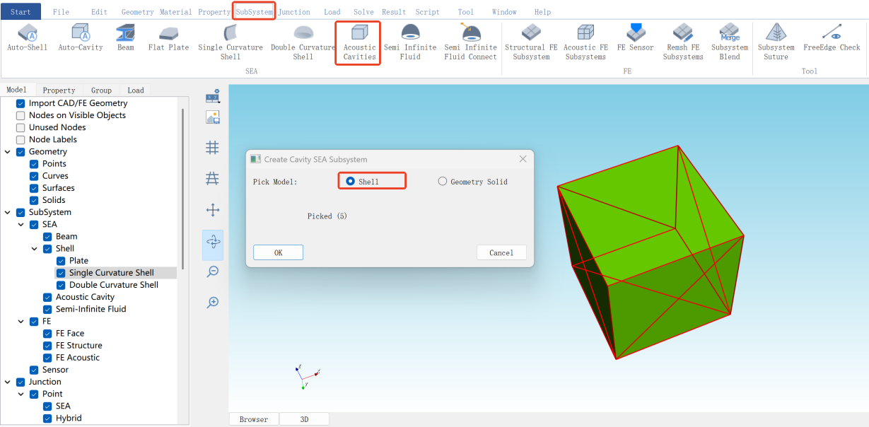
图 58 由SEA板壳创建SEA声腔子系统
3.拾取完毕，点击“OK”，弹出参数设置窗口，定义声腔属性，如下图所示；
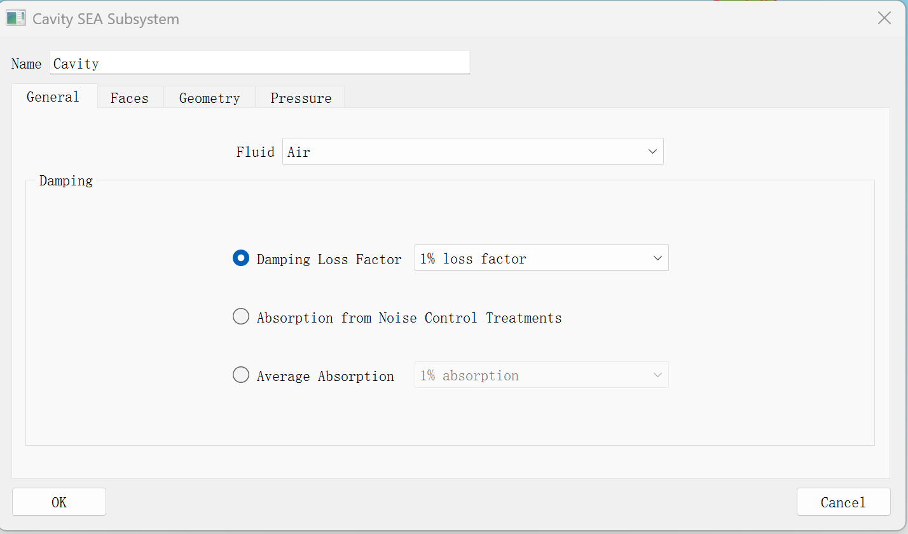
图 59 SEA声腔参数设置窗口
4.设置完毕，点击“OK”,完成创建。
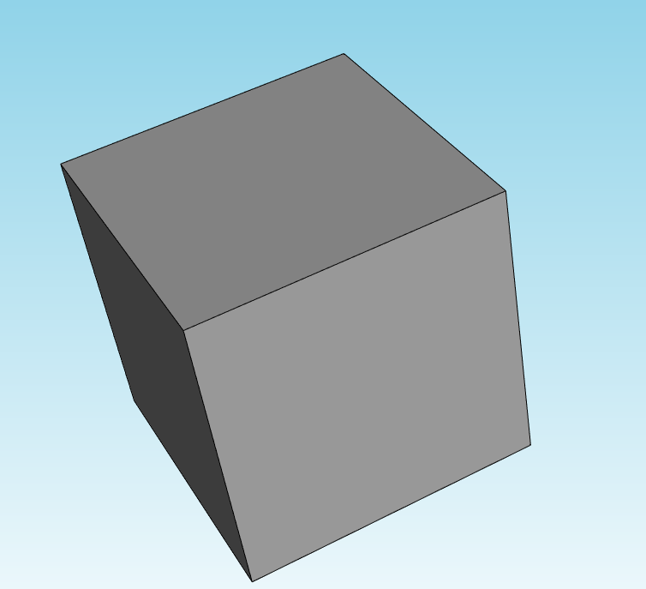
图 60 完成由SEA板壳创建SEA声腔
b)由几何体创建SEA声腔子系统
1.点击菜单栏-【SubSystem】-【Accoustic Cavities】，弹出拾取过滤器，选择【Geometry Solid】；
2.选取模型中的几何体，如下图所示。注意选取的几何体应该是封闭的；
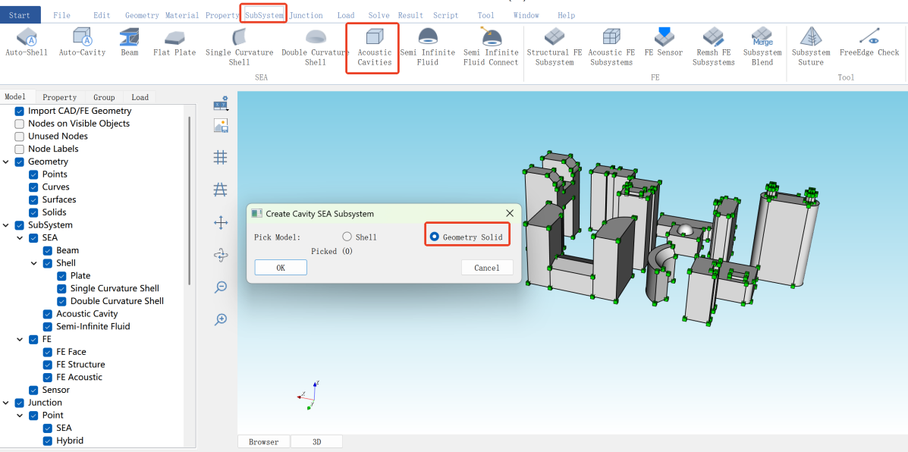
图 61 由几何体创建SEA声腔
3.拾取完毕，点击“OK”，弹出参数设置窗口，定义声腔属性；
4.设置完毕，点击“OK”,完成创建。
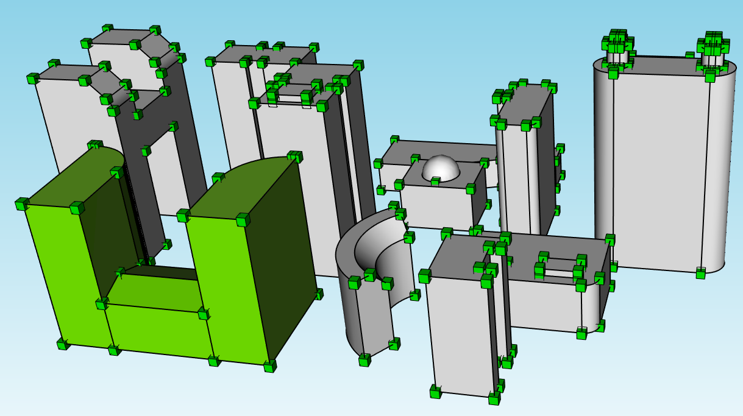
图 62 完成由几何体创建SEA声腔子系统
      - 自动创建SEA板壳
点击菜单栏-【SubSystem】-【Auto-Shell】，完成创建，如下图所示。
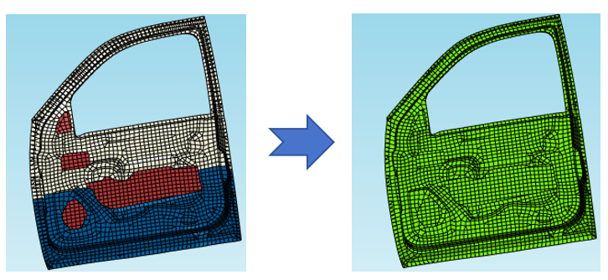
图 63 由面单元自动创建SEA板壳
      - 自动创建SEA声腔子系统
点击菜单栏-【SubSystem】-【Auto-Cavity】，完成创建，如下图所示。
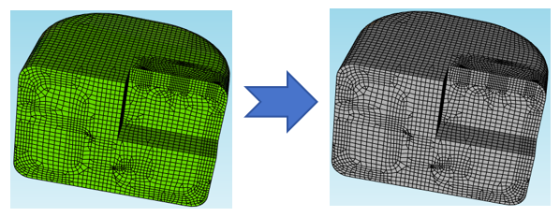
图 64 自动创建SEA声腔子系统
    - 传感器
可以对FE结构子系统施加传感器，具体过程如下：
1.点击菜单栏-【SubSystem】-【FE Sensor】，选择施加传感器的FE结构子系统；
2.拾取完毕后，点击“OK”，弹出参数设置窗口；
3.设置参数完毕后，点击“OK”，完成创建，如下图所示。
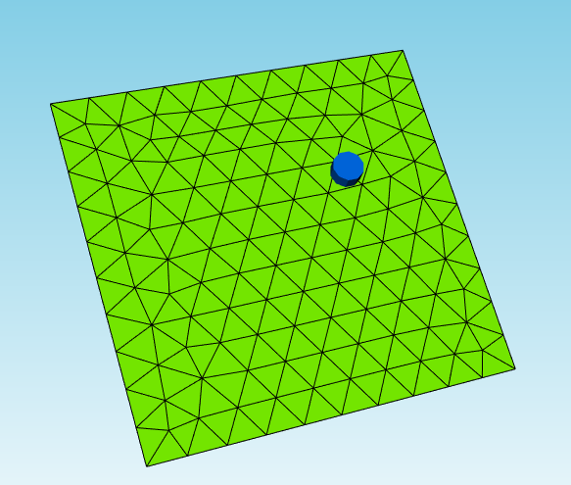
图 65 创建传感器
    - 半无限流体
      - 创建半无限流体(SIF）
软件提供三种方式创建半无限流体:拾取节点创建SIF、输入节点坐标创建SIF和平移节点创建SIF。
a)拾取节点创建SIF
1.点击菜单栏-【SubSystem】-【Semi Infinite Fluid】,选择【Pick Point】，如下图所示；
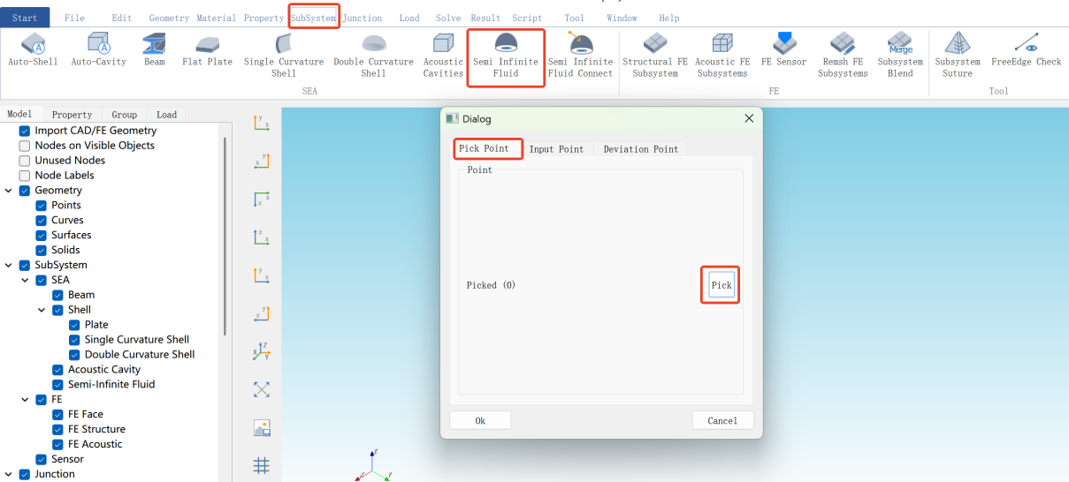
图 66 拾取节点创建SIF
2.拾取节点，点击“OK”，弹出参数设置窗口，如下图所示；
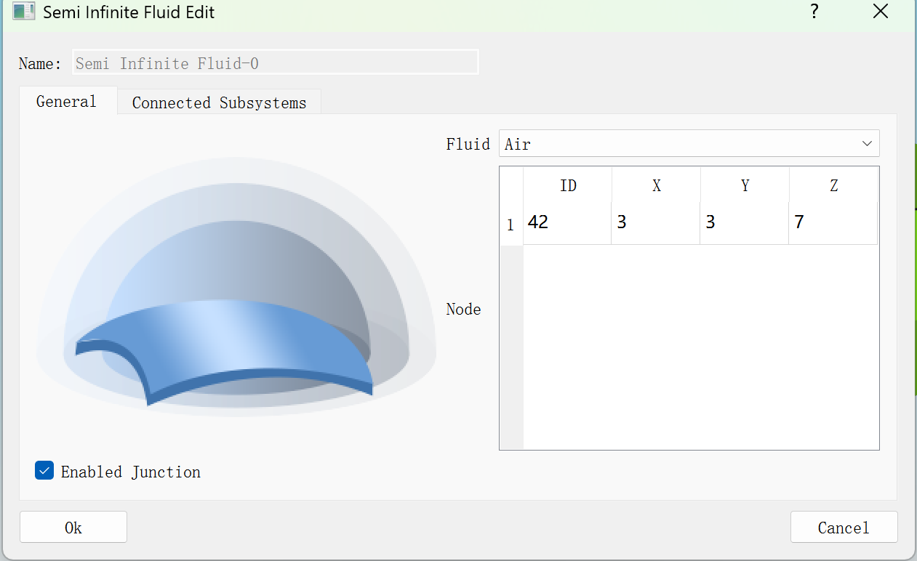
图 67 SIF参数设置窗口
3.设置参数，点击“OK”，完成创建。
b)输入节点坐标创建SIF
1.点击菜单栏-【SubSystem】-【Semi Infinite Fluid】,选择【Input Point】，如下图所示；
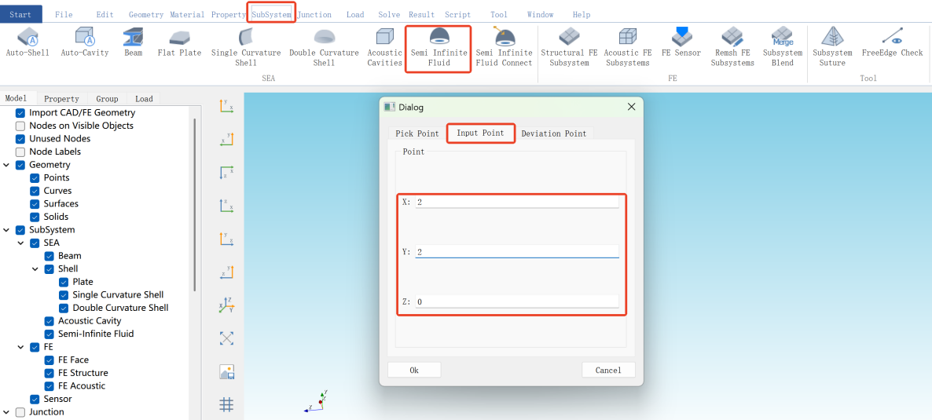
图 68 输入坐标创建SIF
2.输入坐标，点击”OK”,弹出参数设置窗口，如下图所示；
图 69 SIF参数设置窗口
3.设置参数，点击“OK”，完成创建。
c)平移节点创建SIF
1.点击菜单栏-【SubSystem】-【Semi Infinite Fluid】,选择【Deviation Point】,如下图所示；
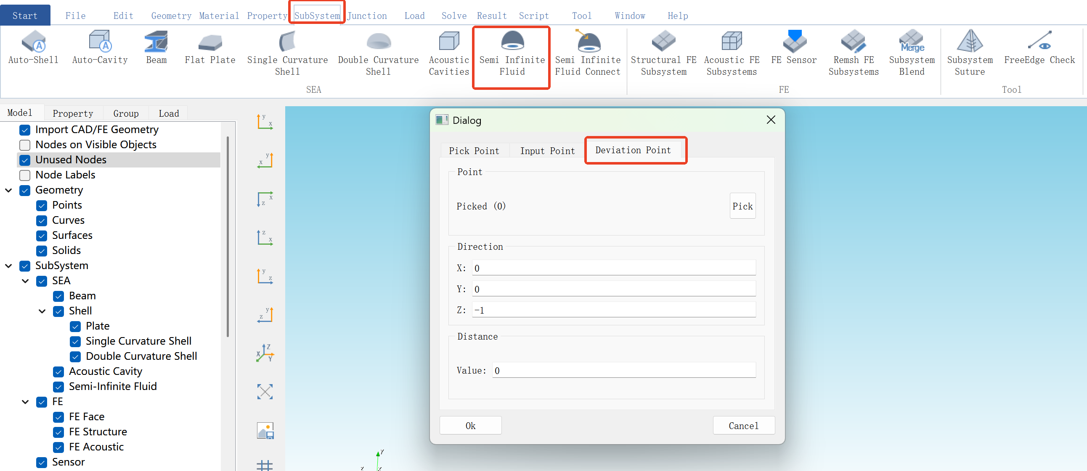
图 70 平移节点创建SIF
2.先选择参考节点，然后输入坐标指定平移方向，之后输入数值指定平移距离；
3.弹出参数设置窗口，设置参数，点击“OK”，完成创建。
      - 创建半无限流体连接
除手动选择SEA板壳创建SIF连接外，软件还提供通过建立分组，批量创建SIF连接。
a)手动创建SIF连接
1.点击菜单栏-【SubSystem】-【Semi Infinite Fluid Connect】，选择【Pick】，如下图所示；
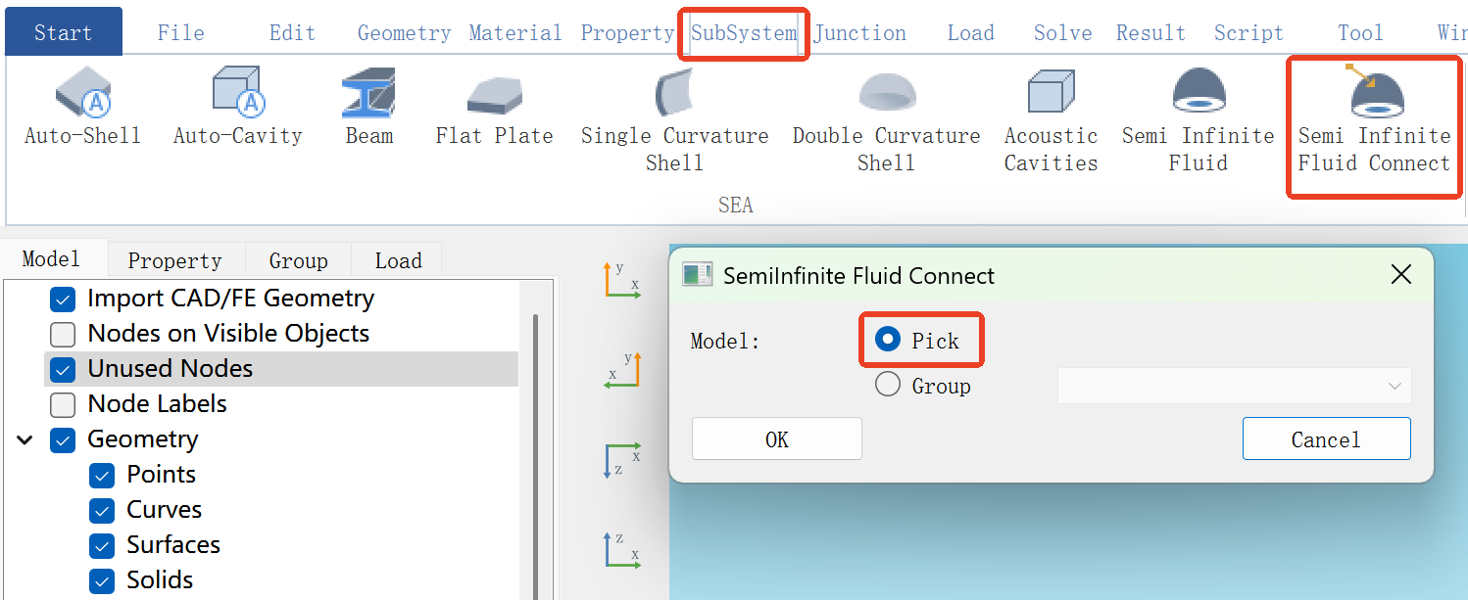
图 71 手动创建SIF连接
2.然后先选取半无限流体，然后按住“ctrl+shift”选取SEA板壳，完成创建，如下图所示。
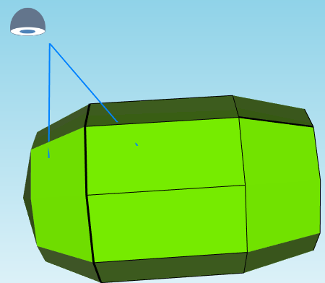
图 72 完成创建SIF连接
b)批量创建SIF连接
1.点击模型树-【Group】，右键点击【Create Group】，如下图所示；
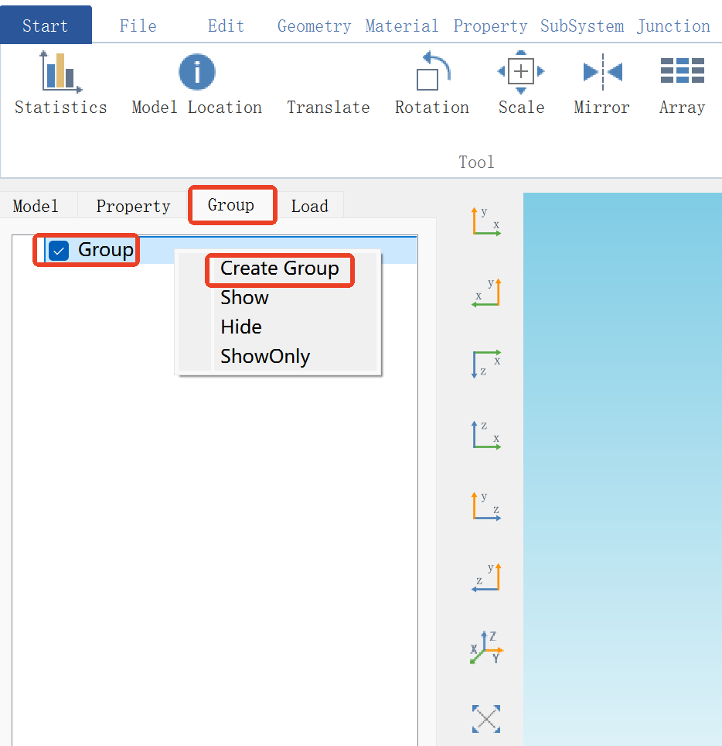
图 73 模型树-Group
2.选择需要添加到分组的对象，点击“Add”，然后点击“OK”,完成创建分组，如下图所示；
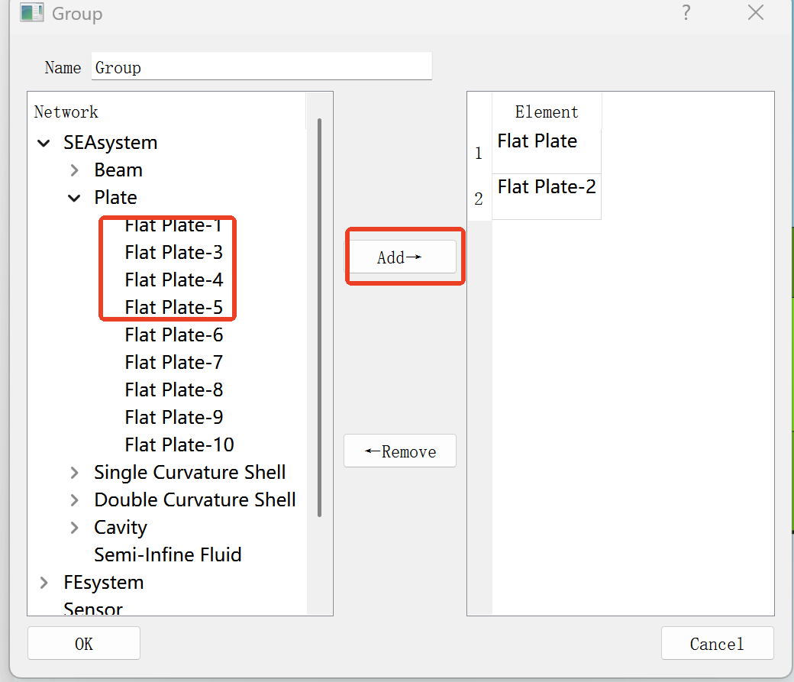
图 74 创建分组
- 点击菜单栏-【SubSystem】-【Semi Infinite Fluid Connect】，选择【Group】，如下图所示；
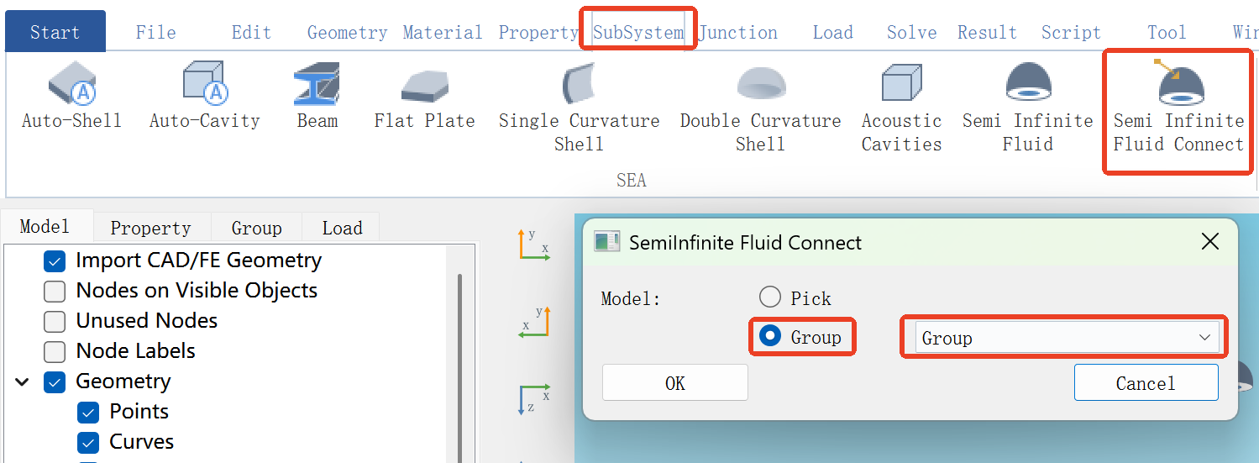
图 75 批量创建SIF连接
- 先在下拉框中选择创建的分组，然后拾取SIF，完成创建SIF连接，如下图所示。
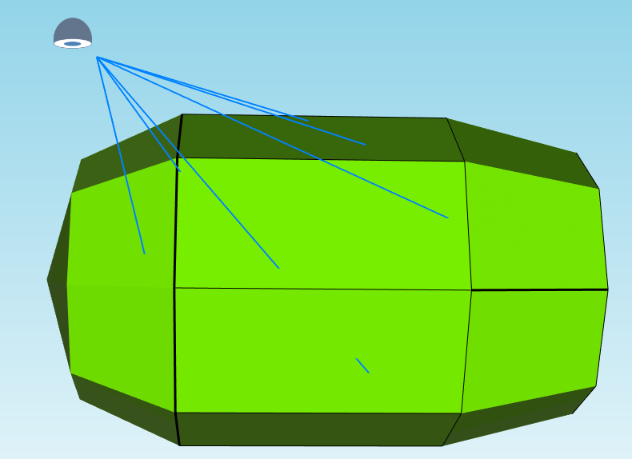
图 76 完成批量创建SIF连接

    - 连接
      - SEA连接
a)SEA点连接创建
1.点击菜单栏-【Junction】-【Point】；
2.按住“ctrl+shift”选取模型中的节点，弹出参数设置窗口；
2.设置参数，点击“OK”,完成创建；
3.软件可以实现对两个点创建点连接，先选取模型中的节点，再按住“ctrl+shift”选取模型中的另一个节点，设置参数，点击“OK”，完成创建，在两点连线的中间会生成一个连接点。
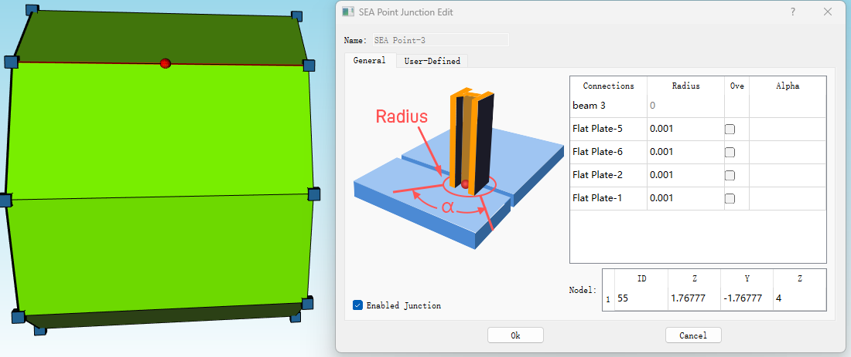
图 77 创建SEA点连接
b)SEA线连接创建
1.点击菜单栏-【Junction】-【Line】；
2.选取模型中用作线连接的第一个点；
3.按住“shift”可以选取任意附加节点，对于已经选中的节点，该操作会取消选中；
4.按住“ctrl+shift”选取最后一个点；
4.弹出参数设置窗口，定义线连接的属性；
5.设置完毕，点击“OK”,完成创建。
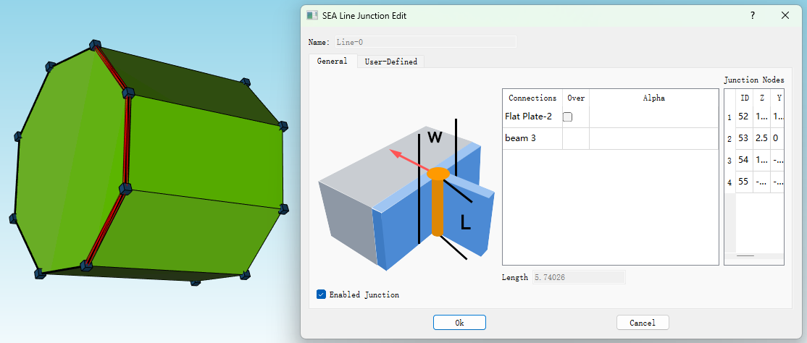
图 78 创建SEA线连接
b)SEA面连接创建
1.点击菜单栏-【Junction】-【Area】；
2.选取模型的SEA板壳；
3.按住“ctrl+shift”选取模型的SEA声腔；
4.弹出参数设置窗口，定义面连接的属性；
5.设置完毕，点击“OK”,完成创建，如下图所示。
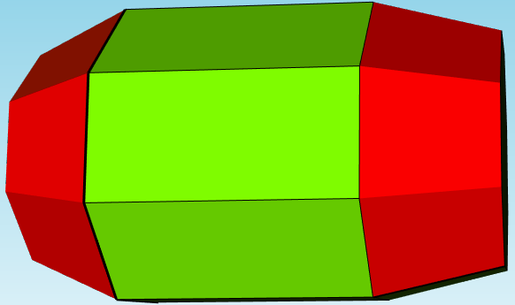
图 79 创建SEA面连接
      - 自动创建SEA连接
软件还支持自动创建SEA线和SEA面连接，点击菜单栏-【Junction】-【Auto Junction】，完成创建，如下图所示。并且软件提供了自动删除全部SEA点、SEA线和SEA面连接功能。
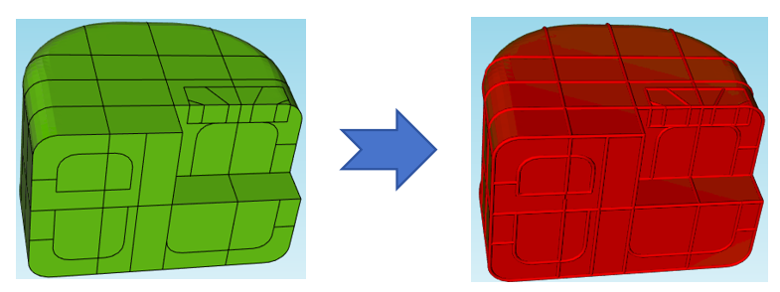
图 80 自动创建SEA连接
    - 载荷和约束
      - 功率
可以针对SEA梁、SEA板壳、SEA声腔和FE结构子系统创建功率，具体过程如下：
1.点击菜单栏-【Load】-【Power】，弹出拾取过滤器，选择施加功率对象，然后拾取模型；
2.拾取完毕后，点击“OK”，弹出参数设置窗口；
3.设置参数完毕后，点击“OK”，完成创建，如下图所示。
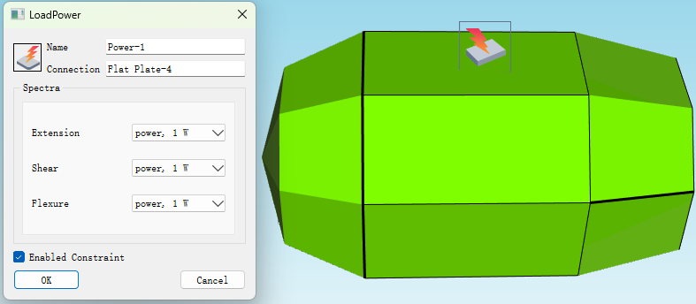
图 81 创建功率
      - 力与力矩
可以对SEA梁、SEA板壳和FE结构子系统施加力与力矩，具体过程如下：
1.点击菜单栏-【Load】-【Point Force Moments】，弹出拾取过滤器，选择施加力与力矩的对象，然后拾取模型；
2.拾取完毕后，点击“OK”，弹出参数设置窗口；
3.设置参数完毕后，点击“OK”，完成创建，如下图所示。
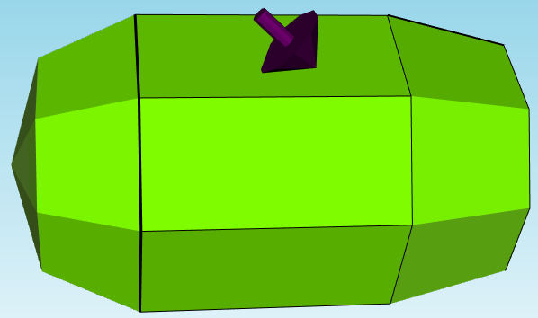
图 82 创建力与力矩
      - 声约束
可以对SEA梁、SEA板壳和SEA声腔施加声约束，具体过程如下：
1.点击菜单栏-【Load】-【Constraint】，弹出拾取过滤器，选择施加声约束的对象，然后拾取模型；
2.拾取完毕后，点击“OK”，弹出参数设置窗口；
3.设置参数完毕后，点击“OK”，完成创建，如下图所示。
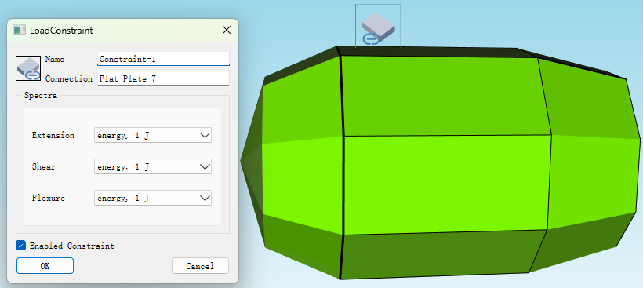
图 83 创建声约束
      - HVAC载荷
软件支持导入csv格式的舱室空调通风管路噪声，其施加对象是SEA声腔子系统，具体过程如下：
1.点击菜单栏-【Load】-【Import HVAC Noise】，弹出拾取过滤器，选择施加HAVC的对象，然后拾取模型；
2.拾取完毕后，点击“OK”，弹出参数设置窗口，选择csv格式文件路径；
3.设置完毕后，点击“OK”，完成创建，如下图所示。
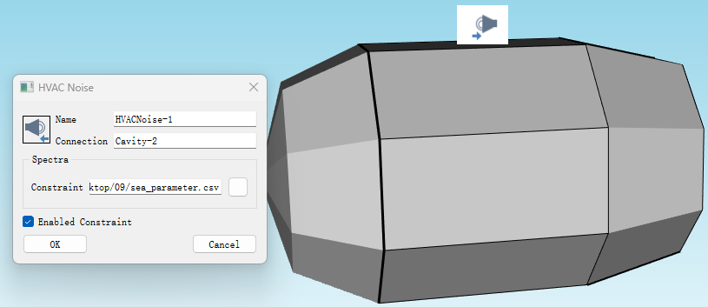
图 84 创建HAVC载荷
      - 单极子载荷
可以对SEA声腔子系统施加单极子载荷，具体过程如下：
1.点击菜单栏-【Load】-【Monopole】，弹出拾取过滤器，选择施加单极子载荷的对象，然后拾取模型；
2.拾取完毕后，点击“OK”，弹出参数设置窗口；
3.设置参数完毕后，点击“OK”，完成创建，如下图所示。
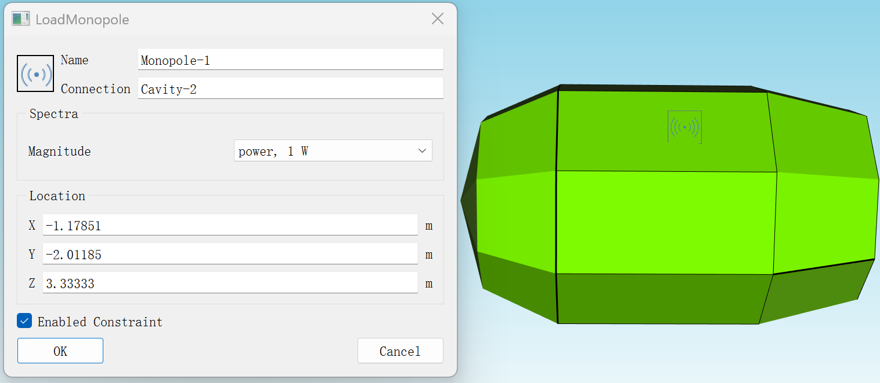
图 85 创建单极子载荷
    - 属性
      - 材料定义
软件支持流体、各向同性固体、粘弹性固体、发泡、纤维和FE线弹性材料定义。软件提供了两种方式供用户创建材料：
1.点击菜单栏-【Materual】，然后点击创建材料的类型，直接弹出参数设置窗口，输入参数，点击“OK”，完成创建，如下图所示。
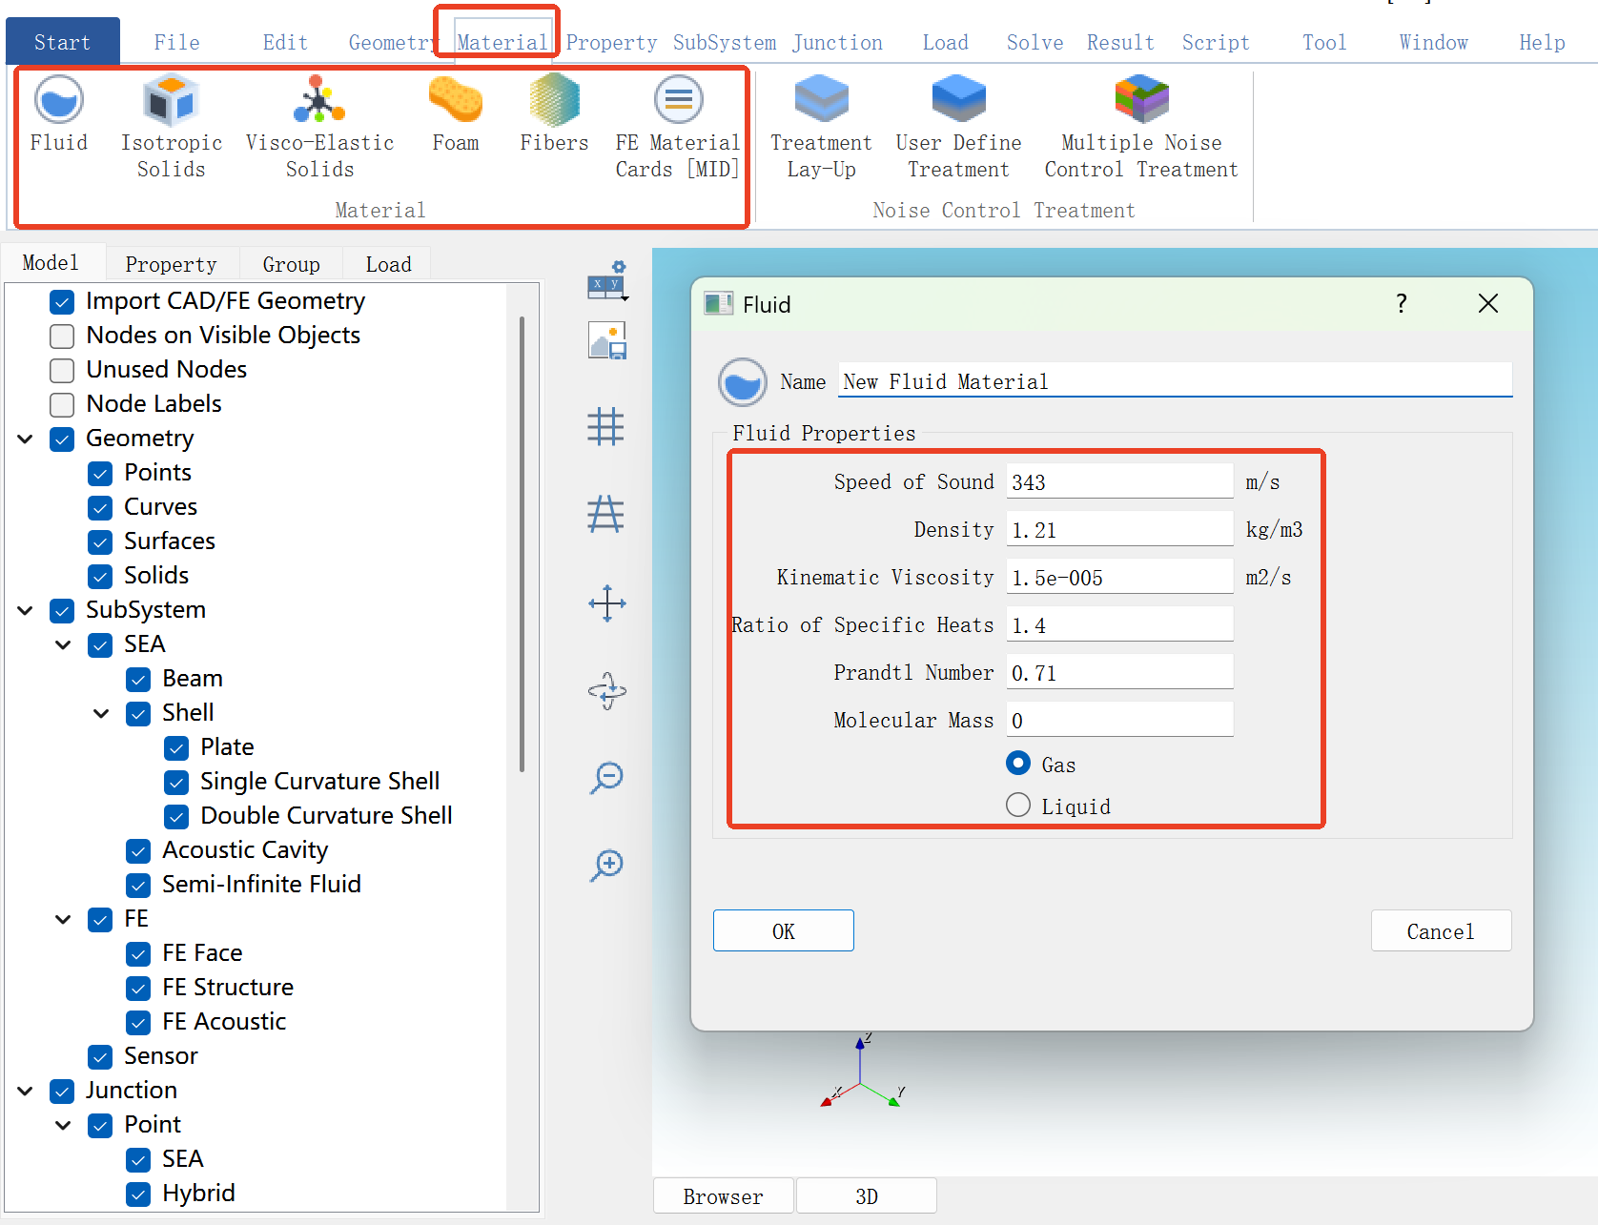
图 86 材料定义方式一
2.点击界面左边的模型树-【Property】-【Material】，选择创建材料类型，然后界面便会出现材料表单，选中某行数据右键创建，弹出参数设置窗口，输入参数，点击“OK”，完成创建，如下图所示。
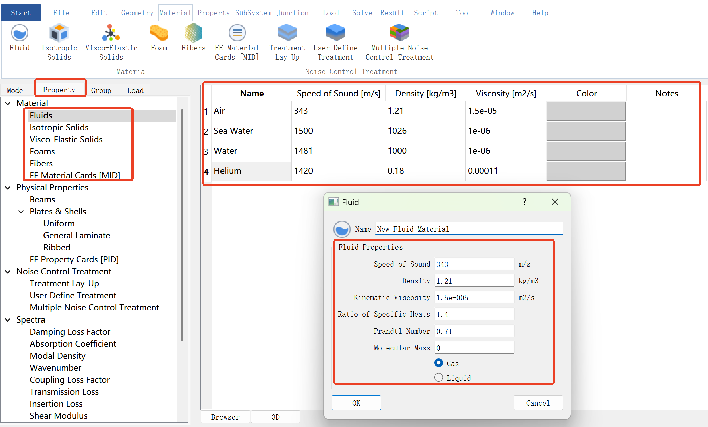
图 87 材料定义方式二
并且通过菜单栏新建的材料数据，也会存放在材料表单中统一管理。软件已经默认存储了一些常用的材料类型和参数，方便用户使用。
      - 物理属性定义
软件支持梁、均质板、自由阻尼板和加筋板物理属性定义。创建物理属性有两种方式：
1.点击菜单栏-【Property】，然后点击创建物理属性的类型，直接弹出参数设置窗口，输入参数，点击“OK”，完成创建，如下图所示。
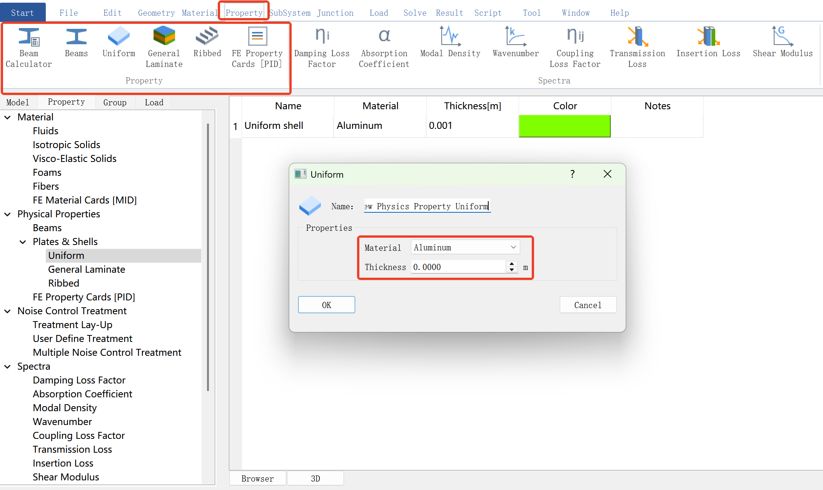
图 88 物理属性定义方式一
2.点击界面左边的模型树-【Property】-【Physical Properties】，选择创建物理属性的类型，然后界面便会出现物理属性表单，选中某行数据右键创建，弹出参数设置窗口，输入参数，点击“OK”，完成创建，如下图所示。
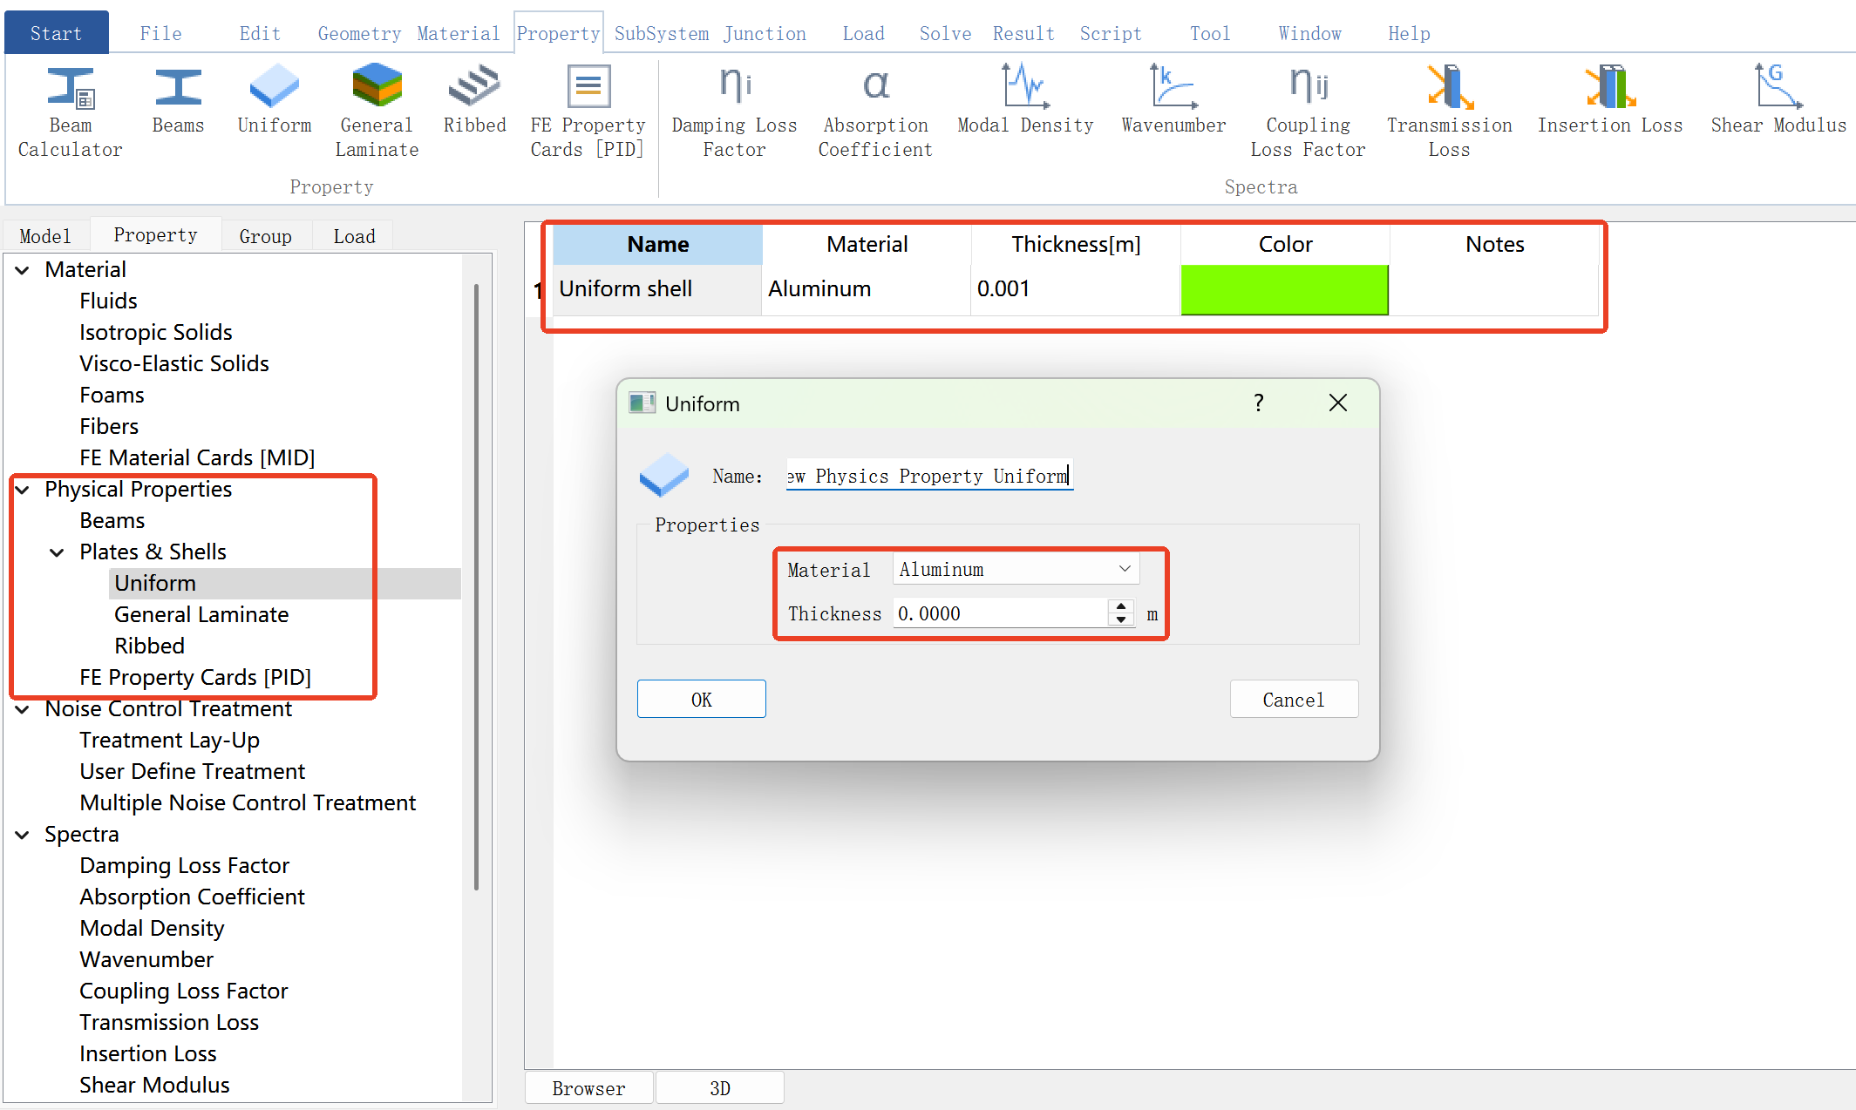
图 89 物理属性定义方式二
通过菜单栏新建的物理属性数据，也会存放在物理属性表单中统一管理，并且软件支持批量修改数据。软件已经默认存储了一些常用的物理属性类型和参数，方便用户使用。
      - 声学包定义
软件支持多层声学包、自定义声学包和多重声学包三种声学包定义。创建声学包有两种方式：
- 点击菜单栏-【Material】，然后点击创建声学包的类型，直接弹出参数设置窗口，输入参数，点击“OK”，完成创建，如下图所示。
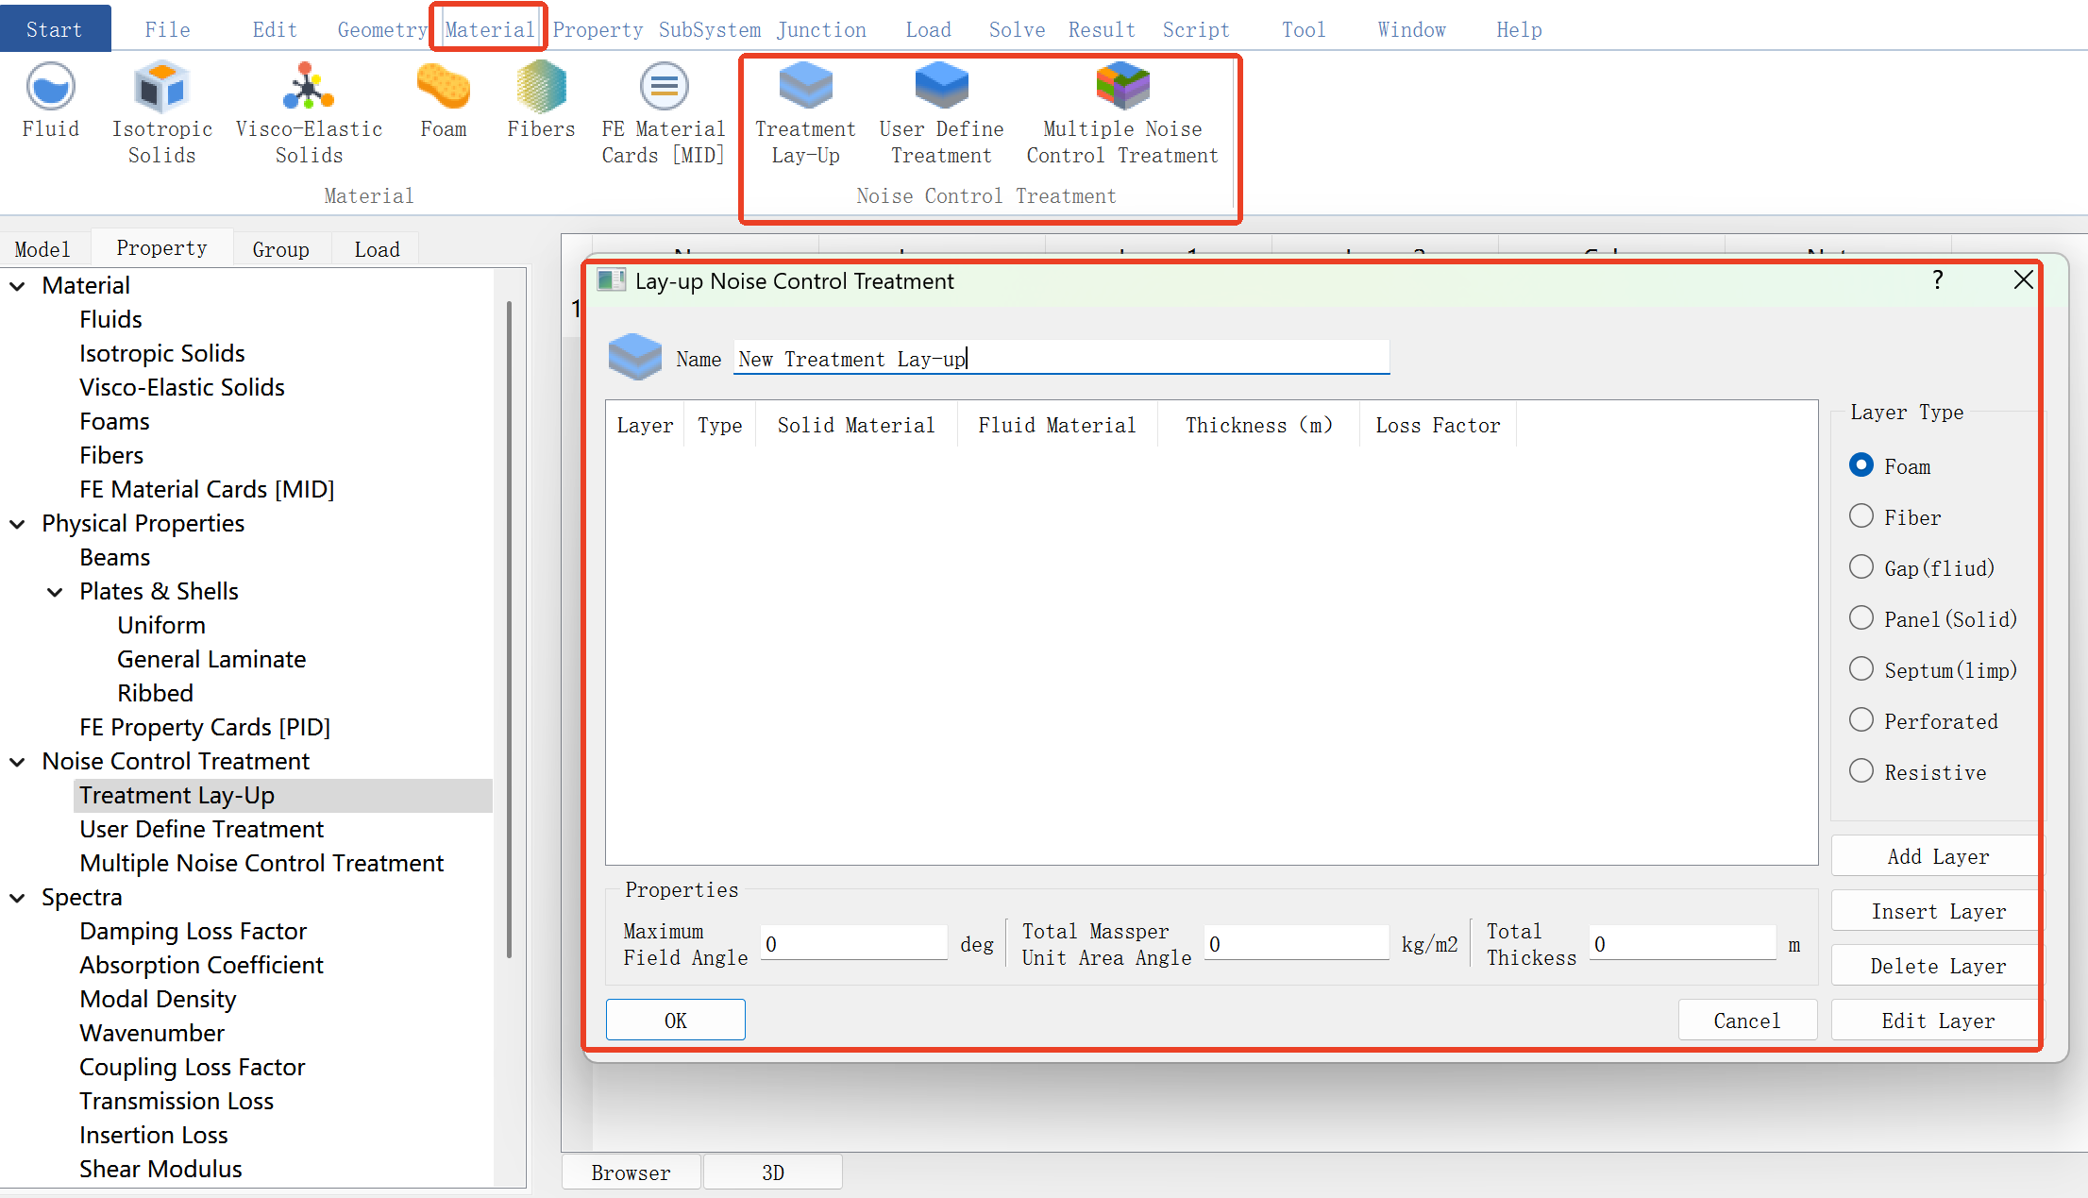
图 90 声学包定义方式一
- 点击界面左边的模型树-【Property】-【Noise Control Treatment】，选择创建物理属性的类型，然后界面便会出声学包表单，选中某行数据右键创建，弹出参数设置窗口，输入参数，点击“OK”，完成创建，如下图所示。
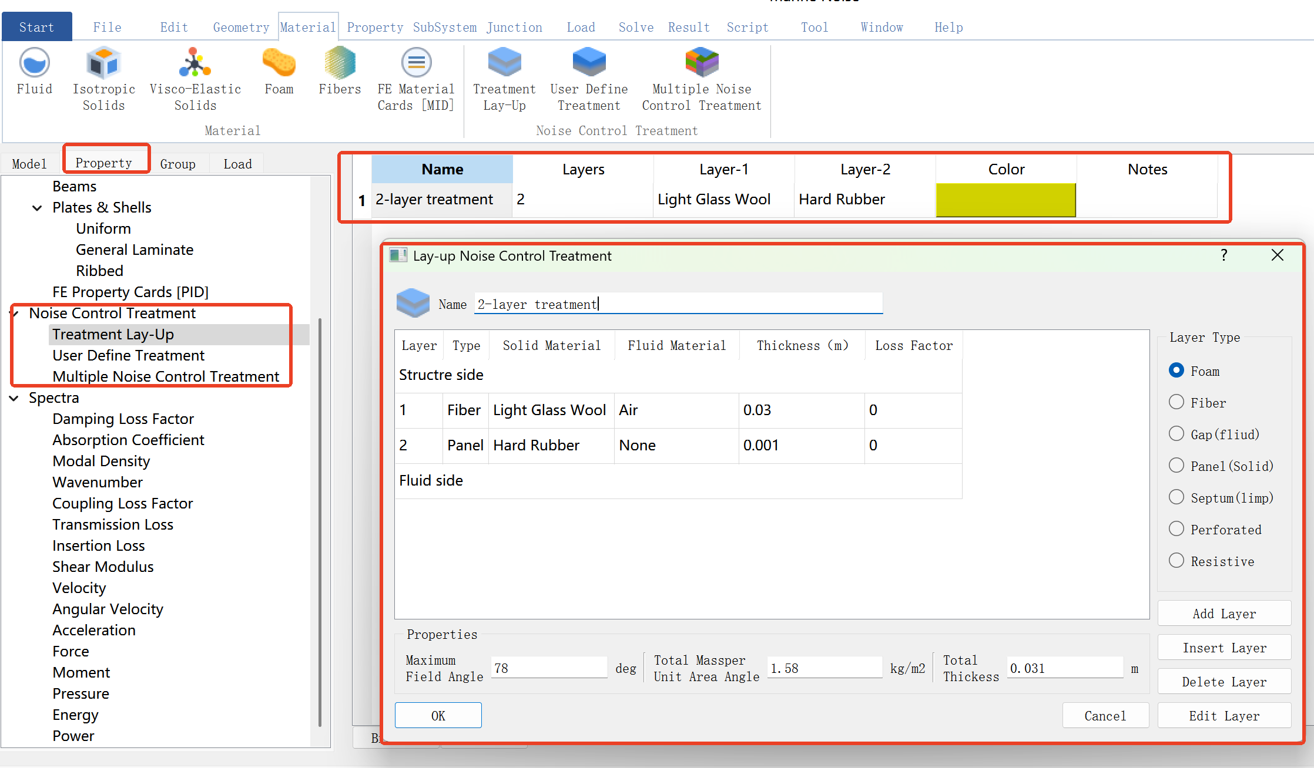
图 91 声学包定义方式二
通过菜单栏新建的声学包数据，也会存放在声学包表单中统一管理，并且软件支持批量修改数据。软件已经默认存储了一些常用的声学包类型和参数，方便用户使用。
      - 频谱定义
软件支持如下图所示的16种频谱定义。
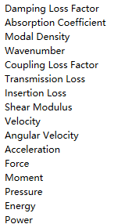
图 92 频谱
创建频谱前，需要对频程进行设置，点击菜单栏-【Solve_Result】-【Frequency Domain Options】，设置频域类型和起止频率，如下图所示。
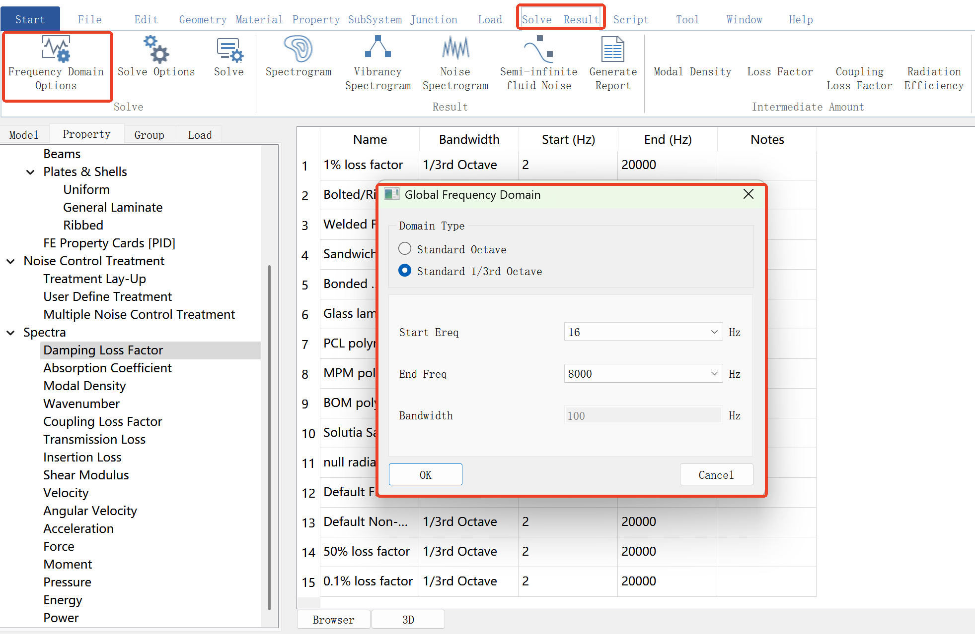
图 93 设置频程
创建频谱同样有两种方式：
1.点击菜单栏-【Property】，然后点击创建频谱的类型，直接弹出参数设置窗口，输入参数，点击“OK”，完成创建，如下图所示。
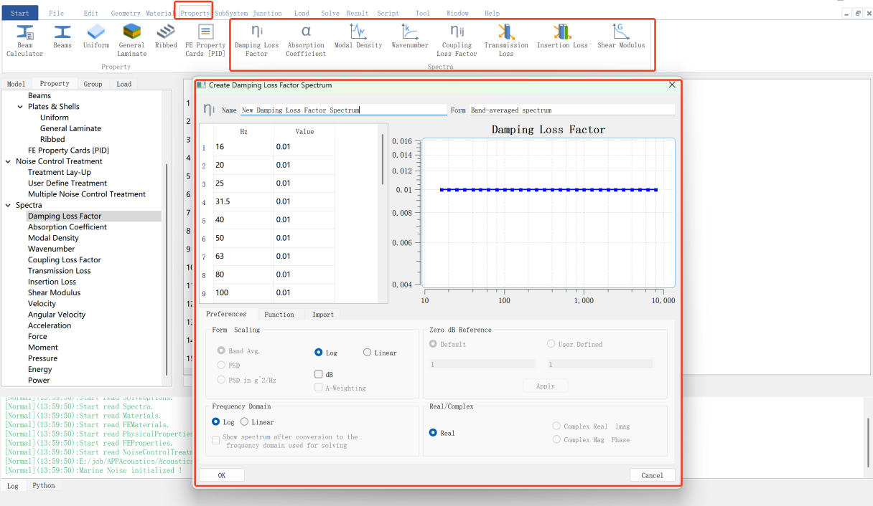
图 94 频谱定义方式一
- 点击界面左边的模型树-【Property】-【Spectra】，选择创建频谱的类型，然后界面便会出现频谱表单，选中某行数据右键创建，弹出参数设置窗口，输入参数，点击“OK”，完成创建，如下图所示。
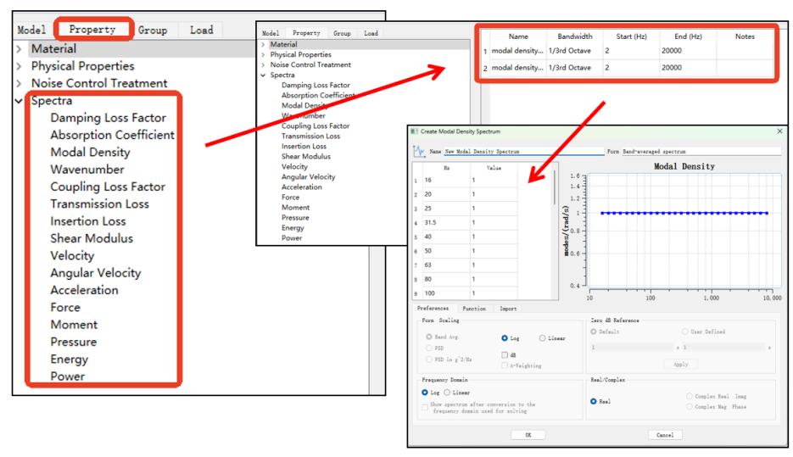
图 95 频谱定义方式二
通过菜单栏新建的频谱数据，也会存放在频谱表单中统一管理。软件已经默认存储了一些常用的频谱类型和参数，方便用户使用。
  - 求解
点击菜单栏-【Solve_Result】-【Solve】，弹出对话框，在【Solve Type】中可以设置求解全部物理量或者仅仅只求解中间参数；然后设置输出文件路径，默认的路径是工程文件存放路径；；设置完毕，点击“OK”，进行求解计算，求解过程信息会输出在下面的日志窗口中。
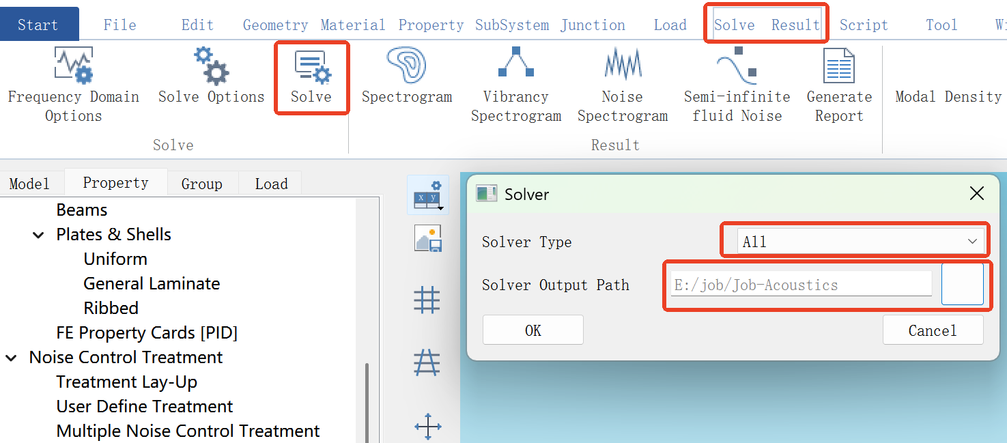
图 96 求解
  - 后处理
    - 云图
软件支持声压云图和速度云图显示。
点击菜单栏-【Solve_Result】-【Spectrogram】,弹出参数设置窗口，该窗口包含四个选项卡（如下图所示），用以控制云图在3D窗口中的显示。该窗口的所有控制模块启用后，必须使用【Apply】按钮才能更新当前的云图。
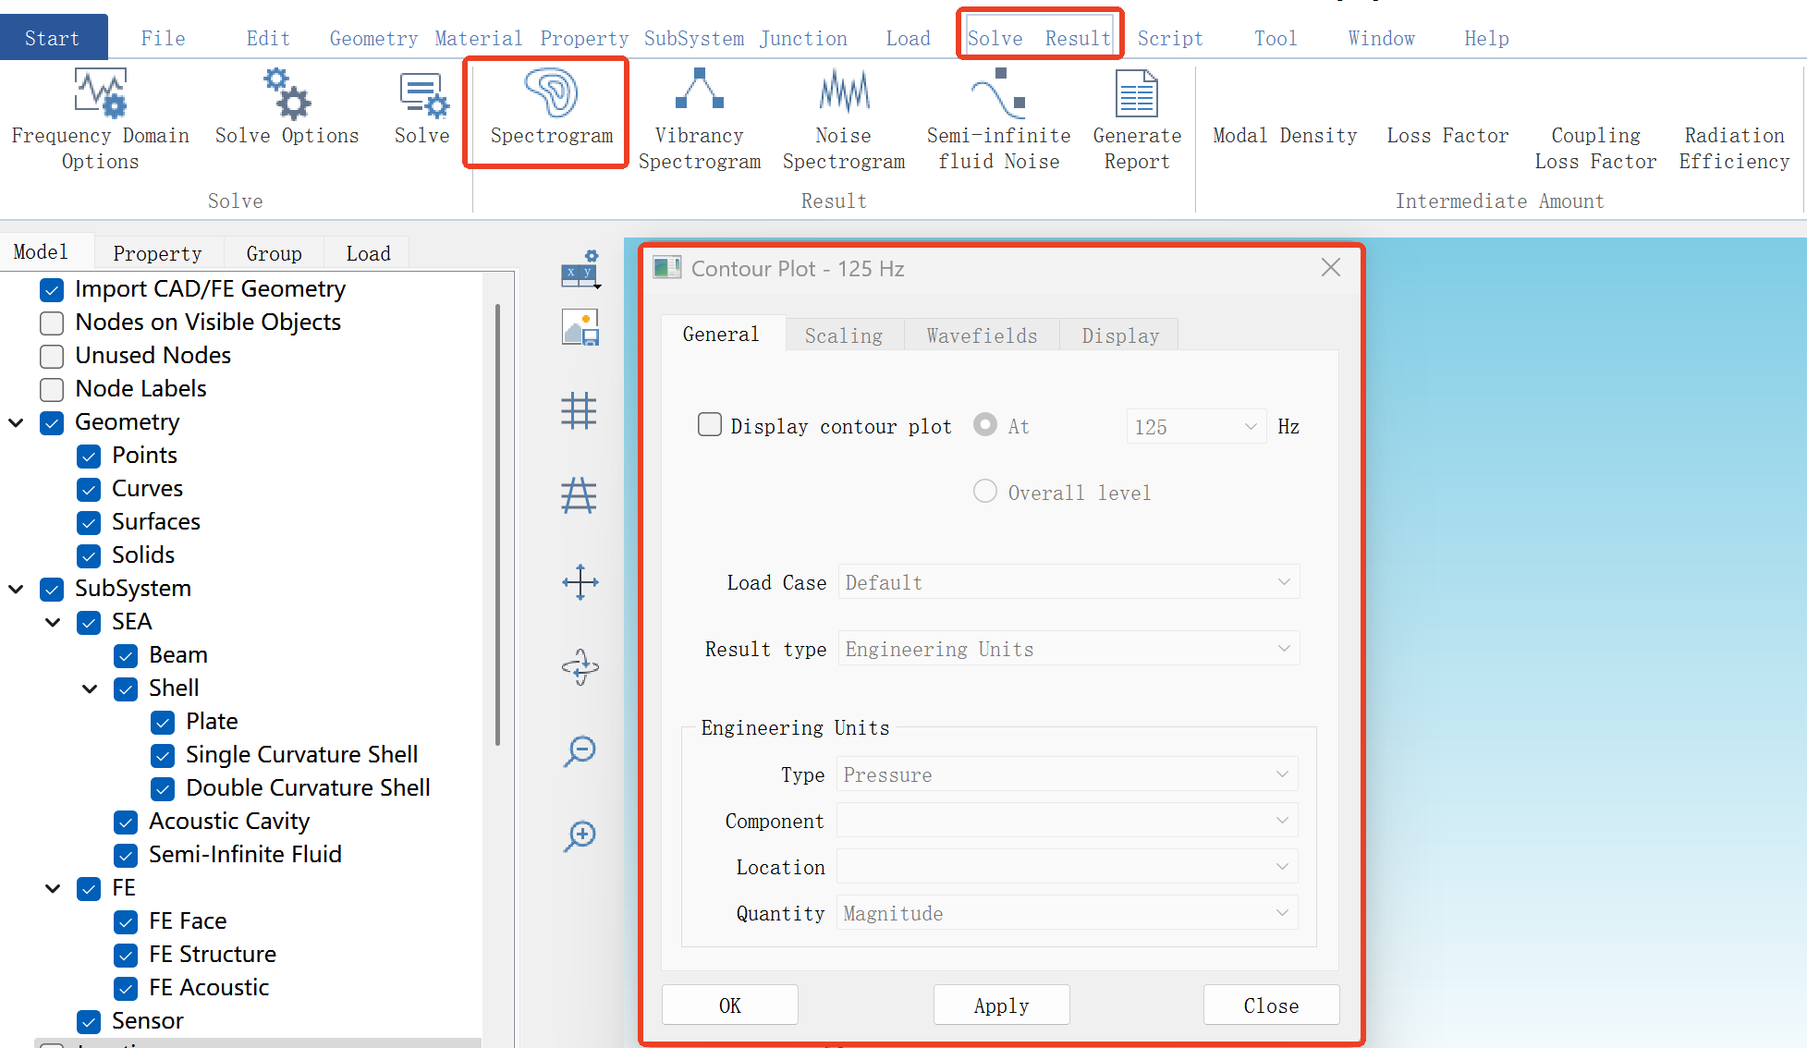
图 97 云图设置
(1)General
1.【DispDisplay contour plot】：启用等值线图的显示并激活对话框中的其他所有的控制卡。选中此复选框后，必须使用 【Apply】按钮来显示绘图。
2.【At】：云图显示的结果基于在按钮右侧下拉菜单中选择的频率，下拉列表将包含来自当前分析频域的频率值。
3.【Overall level】：显示整个当前频域上结果的总体值。
4.【Load Case】：指定载荷工况。
5.【Type】：设置在等值线图中显示的工程单位结果的类型，包含声压和速度两种。
（2）Scaling
该选项卡控制如何将结果映射到从蓝色到红色的调色板中。只有激活General选项卡时，该选项卡才处于活动状态。
1.【Log】：对数缩放数据;仅显示正结果值。
2.【Linear】：在考虑正、负和零结果值的情况下线性缩放数据。
3.【dB】：使用从【Ref】编辑框中获取的用户定义 dB 参考将数据转换为分贝。
4.【A-weight】：将 A 加权 （dBA） 应用于等值线图。
5.【Autoscale】：控制等值线图上显示的颜色的比例。如果选中此选项，软件将控制缩放。如果未选中该选项，则用户将通过定义 in和Max 值来控制缩放。
6.【Min】：定义在未选中 Autoscale 选项时要映射到调色板的最小值。
7.【Max】：定义在未选中 Autoscale 选项时要映射到调色板的最大值。
（3）Wavefields
此选项卡控制要显示的 SEA 结果，并将影响 Scaling 选项卡上可用的 Autoscale 选项的 Min 和 Max 值。
1.【Beams】：与 SEA梁子系统相关的波场。
2.【Plates/Shells】：与SEA板壳相关的波场。
（4）Display
该选项卡控制结果的渲染。
1.【Colors】：指定等值线图的颜色是以连续空间变化显示，还是以离散级别值分组在等值线区域中。
2.【Data】：指定结果在 Scaling选项卡上指定的数据比例范围内的区域的透明度和颜色。
    - 曲线
软件支持振动频谱、噪声频谱和半无限流体噪声曲线生成。点击菜单栏-【Solve_Result】-【Vibrancy Spectrogram】/【Noise Spectrogram】/【Semi-infinite fluid Noise】，弹出参数设置窗口，如下图所示。
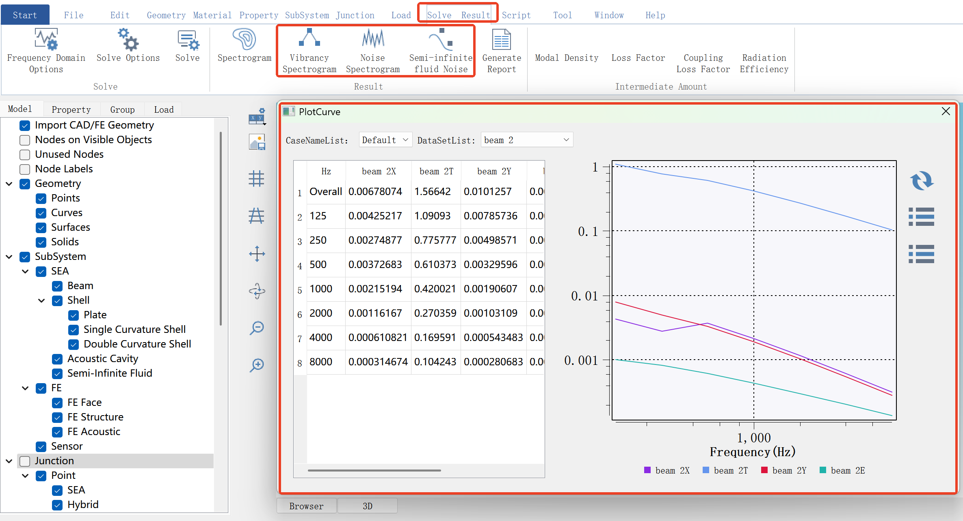
图 98 结果曲线设置
（1）【CaseNameList】：指定载荷工况。
（2）【DataSetList】：设置曲线来自的子系统，下拉列表中包含SEA梁和SEA板壳。
（3）【Curve Style】：设置线型和颜色。
（4）【Curve Plot Setting】：该选项控制如何将结果映射到曲线中。

